МИНИСТЕРСТВО ОБРАЗОВАНИЯ И НАУКИ УКРАИНЫ

НАЦИОНАЛЬНЫЙ ТЕХНИЧЕСКИЙ УНИВЕРСИТЕТ УКРАИНЫ

«КИЕВСКИЙ ПОЛИТЕХНИЧЕСКИЙ ИНСТИТУТ»

КАФЕДРА КЭВА

РАСЧЕТНО-ГРАФИЧЕСКАЯ РАБОТА

По курсу: «Автоматизация конструкторско-технологического проектирования ЭВА»

Выполнил:

Студент группы ДК-41

Белаш Б.О.

Проверил:

Губар. В.Г.

Киев – 2017

СОДЕРЖАНИЕ:

Задание 1. Модели коммутационной схемы…………………………………………..3

Задание 2. Последовательный алгоритм разбития……………………………………8

Задание 3. Итерационный алгоритм разбития……………………………………….19

Задание 4. Алгоритм обратного размещения………………………………………..24

Задание 5. Размещение КЕ методом Хиллера……………………………………….31

Задание 6. Трассировка печатного узла методом Прима…………………………...41

ЗАДАНИЕ 1. МОДЕЛИ КОММУТЦИОННОЙ СХЕМЫ.

1 СХЕМА ЭЛЕКТРИЧЕСКАЯ ПРИНЦИПИАЛЬНАЯ

В качестве исходной схемы взята схема усилителя тока для индикаторов серии АЛС321, которую можно использовать вместо индикаторов АЛ304Г, используемых в схеме *ДК41.402142.001ЕЗ* курсового проекта «Физико-технологические основы конструирования ЭРА».

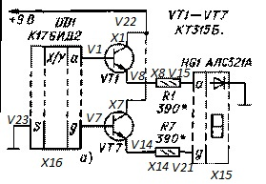

Рис. 1

В схеме на Рис. 1 не изображено разъем для +9В и земли. Но будем считать, что для 9В и земли он есть, и обозначим его как X0.

Построим матрицу А, которая устанавливает принадлежность электрическим цепям выводов.

По горизонтали – множество внешних выводов компонентов Сij – где i – номер самого компонента, j – номер порядкового номера вывода компонента.

По вертикали – номер цепи между компонентами

Матрица А

|  |  |  |  |  |  |  |  |  |  |  |  |  |  |  |  |  |  |  |  |  |  |  |  |  |  |  |  |  |  |  |  |  |  |  |  |  |  |  |  |  |  |  |  |  |  |  |  |  |  |  |  |  |
| --- | --- | --- | --- | --- | --- | --- | --- | --- | --- | --- | --- | --- | --- | --- | --- | --- | --- | --- | --- | --- | --- | --- | --- | --- | --- | --- | --- | --- | --- | --- | --- | --- | --- | --- | --- | --- | --- | --- | --- | --- | --- | --- | --- | --- | --- | --- | --- | --- | --- | --- | --- | --- |
|  | С11 | С12 | С13 | С21 | С22 | С23 | С31 | С32 | С33 | С41 | С42 | С43 | С51 | С52 | С52 | С61 | С62 | С63 | С71 | С72 | С73 | С81 | С82 | С91 | С92 | С101 | С102 | С111 | С112 | С121 | С122 | С131 | С132 | С141 | С142 | С151 | С152 | С153 | С154 | С155 | С156 | С157 | С158 | С161 | С162 | С163 | С164 | С165 | С166 | С167 | C01 | С02 |
| V1 | 1 |  |  |  |  |  |  |  |  |  |  |  |  |  |  |  |  |  |  |  |  |  |  |  |  |  |  |  |  |  |  |  |  |  |  |  |  |  |  |  |  |  |  | 1 |  |  |  |  |  |  |  |  |
| V2 |  |  |  | 1 |  |  |  |  |  |  |  |  |  |  |  |  |  |  |  |  |  |  |  |  |  |  |  |  |  |  |  |  |  |  |  |  |  |  |  |  |  |  |  |  | 1 |  |  |  |  |  |  |  |
| V3 |  |  |  |  |  |  | 1 |  |  |  |  |  |  |  |  |  |  |  |  |  |  |  |  |  |  |  |  |  |  |  |  |  |  |  |  |  |  |  |  |  |  |  |  |  |  | 1 |  |  |  |  |  |  |
| V4 |  |  |  |  |  |  |  |  |  | 1 |  |  |  |  |  |  |  |  |  |  |  |  |  |  |  |  |  |  |  |  |  |  |  |  |  |  |  |  |  |  |  |  |  |  |  |  | 1 |  |  |  |  |  |
| V5 |  |  |  |  |  |  |  |  |  |  |  |  | 1 |  |  |  |  |  |  |  |  |  |  |  |  |  |  |  |  |  |  |  |  |  |  |  |  |  |  |  |  |  |  |  |  |  |  | 1 |  |  |  |  |
| V6 |  |  |  |  |  |  |  |  |  |  |  |  |  |  |  | 1 |  |  |  |  |  |  |  |  |  |  |  |  |  |  |  |  |  |  |  |  |  |  |  |  |  |  |  |  |  |  |  |  | 1 |  |  |  |
| V7 |  |  |  |  |  |  |  |  |  |  |  |  |  |  |  |  |  |  | 1 |  |  |  |  |  |  |  |  |  |  |  |  |  |  |  |  |  |  |  |  |  |  |  |  |  |  |  |  |  |  | 1 |  |  |
| V8 |  |  | 1 |  |  |  |  |  |  |  |  |  |  |  |  |  |  |  |  |  |  | 1 |  |  |  |  |  |  |  |  |  |  |  |  |  |  |  |  |  |  |  |  |  |  |  |  |  |  |  |  |  |  |
| V9 |  |  |  |  |  | 1 |  |  |  |  |  |  |  |  |  |  |  |  |  |  |  |  |  | 1 |  |  |  |  |  |  |  |  |  |  |  |  |  |  |  |  |  |  |  |  |  |  |  |  |  |  |  |  |
| V10 |  |  |  |  |  |  |  |  | 1 |  |  |  |  |  |  |  |  |  |  |  |  |  |  |  |  | 1 |  |  |  |  |  |  |  |  |  |  |  |  |  |  |  |  |  |  |  |  |  |  |  |  |  |  |
| V11 |  |  |  |  |  |  |  |  |  |  |  | 1 |  |  |  |  |  |  |  |  |  |  |  |  |  |  |  | 1 |  |  |  |  |  |  |  |  |  |  |  |  |  |  |  |  |  |  |  |  |  |  |  |  |
| V12 |  |  |  |  |  |  |  |  |  |  |  |  |  |  | 1 |  |  |  |  |  |  |  |  |  |  |  |  |  |  | 1 |  |  |  |  |  |  |  |  |  |  |  |  |  |  |  |  |  |  |  |  |  |  |
| V13 |  |  |  |  |  |  |  |  |  |  |  |  |  |  |  |  |  | 1 |  |  |  |  |  |  |  |  |  |  |  |  |  | 1 |  |  |  |  |  |  |  |  |  |  |  |  |  |  |  |  |  |  |  |  |
| V14 |  |  |  |  |  |  |  |  |  |  |  |  |  |  |  |  |  |  |  |  | 1 |  |  |  |  |  |  |  |  |  |  |  |  | 1 |  |  |  |  |  |  |  |  |  |  |  |  |  |  |  |  |  |  |
| V15 |  |  |  |  |  |  |  |  |  |  |  |  |  |  |  |  |  |  |  |  |  |  | 1 |  |  |  |  |  |  |  |  |  |  |  |  | 1 |  |  |  |  |  |  |  |  |  |  |  |  |  |  |  |  |
| V16 |  |  |  |  |  |  |  |  |  |  |  |  |  |  |  |  |  |  |  |  |  |  |  |  | 1 |  |  |  |  |  |  |  |  |  |  |  | 1 |  |  |  |  |  |  |  |  |  |  |  |  |  |  |  |
| V17 |  |  |  |  |  |  |  |  |  |  |  |  |  |  |  |  |  |  |  |  |  |  |  |  |  |  | 1 |  |  |  |  |  |  |  |  |  |  | 1 |  |  |  |  |  |  |  |  |  |  |  |  |  |  |
| V18 |  |  |  |  |  |  |  |  |  |  |  |  |  |  |  |  |  |  |  |  |  |  |  |  |  |  |  |  | 1 |  |  |  |  |  |  |  |  |  | 1 |  |  |  |  |  |  |  |  |  |  |  |  |  |
| V19 |  |  |  |  |  |  |  |  |  |  |  |  |  |  |  |  |  |  |  |  |  |  |  |  |  |  |  |  |  |  | 1 |  |  |  |  |  |  |  |  | 1 |  |  |  |  |  |  |  |  |  |  |  |  |
| V20 |  |  |  |  |  |  |  |  |  |  |  |  |  |  |  |  |  |  |  |  |  |  |  |  |  |  |  |  |  |  |  |  | 1 |  |  |  |  |  |  |  | 1 |  |  |  |  |  |  |  |  |  |  |  |
| V21 |  |  |  |  |  |  |  |  |  |  |  |  |  |  |  |  |  |  |  |  |  |  |  |  |  |  |  |  |  |  |  |  |  |  | 1 |  |  |  |  |  |  | 1 |  |  |  |  |  |  |  |  |  |  |
| V22 |  | 1 |  |  | 1 |  |  | 1 |  |  | 1 |  |  | 1 |  |  | 1 |  |  | 1 |  |  |  |  |  |  |  |  |  |  |  |  |  |  |  |  |  |  |  |  |  |  |  |  |  |  |  |  |  |  | 1 |  |
| V23 |  |  |  |  |  |  |  |  |  |  |  |  |  |  |  |  |  |  |  |  |  |  |  |  |  |  |  |  |  |  |  |  |  |  |  |  |  |  |  |  |  |  | 1 |  |  |  |  |  |  |  |  | 1 |

Матрица B

|  |  |  |  |  |  |  |  |  |  |  |  |  |  |  |  |  |  |  |  |  |  |  |  |  |  |  |  |  |  |  |  |  |  |  |  |  |  |  |  |  |  |  |  |  |  |  |  |  |  |  |  |  |  |
| --- | --- | --- | --- | --- | --- | --- | --- | --- | --- | --- | --- | --- | --- | --- | --- | --- | --- | --- | --- | --- | --- | --- | --- | --- | --- | --- | --- | --- | --- | --- | --- | --- | --- | --- | --- | --- | --- | --- | --- | --- | --- | --- | --- | --- | --- | --- | --- | --- | --- | --- | --- | --- | --- |
|  | С11 | С12 | С13 | С21 | С22 | С23 | С31 | С32 | С33 | С41 | С42 | С43 | С51 | С52 | С52 | С61 | С62 | С63 | С71 | С72 | С73 | С81 | С82 | С91 | С92 | С101 | С102 | С111 | С112 | С121 | С122 | С131 | С132 | С141 | С142 | С151 | С152 | С153 | С154 | С155 | С156 | С157 | С158 | С161 | С162 | С163 | С164 | С165 | С166 | С167 | С168 | C01 | C02 |
| X1 | 1 | 1 | 1 |  |  |  |  |  |  |  |  |  |  |  |  |  |  |  |  |  |  |  |  |  |  |  |  |  |  |  |  |  |  |  |  |  |  |  |  |  |  |  |  |  |  |  |  |  |  |  |  |  |  |
| X2 |  |  |  | 1 | 1 | 1 |  |  |  |  |  |  |  |  |  |  |  |  |  |  |  |  |  |  |  |  |  |  |  |  |  |  |  |  |  |  |  |  |  |  |  |  |  |  |  |  |  |  |  |  |  |  |  |
| X3 |  |  |  |  |  |  | 1 | 1 | 1 |  |  |  |  |  |  |  |  |  |  |  |  |  |  |  |  |  |  |  |  |  |  |  |  |  |  |  |  |  |  |  |  |  |  |  |  |  |  |  |  |  |  |  |  |
| X4 |  |  |  |  |  |  |  |  |  | 1 | 1 | 1 |  |  |  |  |  |  |  |  |  |  |  |  |  |  |  |  |  |  |  |  |  |  |  |  |  |  |  |  |  |  |  |  |  |  |  |  |  |  |  |  |  |
| X5 |  |  |  |  |  |  |  |  |  |  |  |  | 1 | 1 | 1 |  |  |  |  |  |  |  |  |  |  |  |  |  |  |  |  |  |  |  |  |  |  |  |  |  |  |  |  |  |  |  |  |  |  |  |  |  |  |
| X6 |  |  |  |  |  |  |  |  |  |  |  |  |  |  |  | 1 | 1 | 1 |  |  |  |  |  |  |  |  |  |  |  |  |  |  |  |  |  |  |  |  |  |  |  |  |  |  |  |  |  |  |  |  |  |  |  |
| X7 |  |  |  |  |  |  |  |  |  |  |  |  |  |  |  |  |  |  | 1 | 1 | 1 |  |  |  |  |  |  |  |  |  |  |  |  |  |  |  |  |  |  |  |  |  |  |  |  |  |  |  |  |  |  |  |  |
| X8 |  |  |  |  |  |  |  |  |  |  |  |  |  |  |  |  |  |  |  |  |  | 1 | 1 |  |  |  |  |  |  |  |  |  |  |  |  |  |  |  |  |  |  |  |  |  |  |  |  |  |  |  |  |  |  |
| X9 |  |  |  |  |  |  |  |  |  |  |  |  |  |  |  |  |  |  |  |  |  |  |  | 1 | 1 |  |  |  |  |  |  |  |  |  |  |  |  |  |  |  |  |  |  |  |  |  |  |  |  |  |  |  |  |
| X10 |  |  |  |  |  |  |  |  |  |  |  |  |  |  |  |  |  |  |  |  |  |  |  |  |  | 1 | 1 |  |  |  |  |  |  |  |  |  |  |  |  |  |  |  |  |  |  |  |  |  |  |  |  |  |  |
| X11 |  |  |  |  |  |  |  |  |  |  |  |  |  |  |  |  |  |  |  |  |  |  |  |  |  |  |  | 1 | 1 |  |  |  |  |  |  |  |  |  |  |  |  |  |  |  |  |  |  |  |  |  |  |  |  |
| X12 |  |  |  |  |  |  |  |  |  |  |  |  |  |  |  |  |  |  |  |  |  |  |  |  |  |  |  |  |  | 1 | 1 |  |  |  |  |  |  |  |  |  |  |  |  |  |  |  |  |  |  |  |  |  |  |
| X13 |  |  |  |  |  |  |  |  |  |  |  |  |  |  |  |  |  |  |  |  |  |  |  |  |  |  |  |  |  |  |  | 1 | 1 |  |  |  |  |  |  |  |  |  |  |  |  |  |  |  |  |  |  |  |  |
| X14 |  |  |  |  |  |  |  |  |  |  |  |  |  |  |  |  |  |  |  |  |  |  |  |  |  |  |  |  |  |  |  |  |  | 1 | 1 |  |  |  |  |  |  |  |  |  |  |  |  |  |  |  |  |  |  |
| X15 |  |  |  |  |  |  |  |  |  |  |  |  |  |  |  |  |  |  |  |  |  |  |  |  |  |  |  |  |  |  |  |  |  |  |  | 1 | 1 | 1 | 1 | 1 | 1 | 1 | 1 |  |  |  |  |  |  |  |  |  |  |
| X16 |  |  |  |  |  |  |  |  |  |  |  |  |  |  |  |  |  |  |  |  |  |  |  |  |  |  |  |  |  |  |  |  |  |  |  |  |  |  |  |  |  |  |  | 1 | 1 | 1 | 1 | 1 | 1 | 1 | 1 |  |  |
| X0 |  |  |  |  |  |  |  |  |  |  |  |  |  |  |  |  |  |  |  |  |  |  |  |  |  |  |  |  |  |  |  |  |  |  |  |  |  |  |  |  |  |  |  |  |  |  |  |  |  |  |  | 1 | 1 |

Матрица Т

|  |  |  |  |  |  |  |  |  |
| --- | --- | --- | --- | --- | --- | --- | --- | --- |
|  | Сi1 | Сi2 | Сi3 | Сi4 | Ci5 | Сi6 | Сi7 | Сi8 |
| X1 | V1 | V22 | V8 | 0 | 0 | 0 | 0 | 0 |
| X2 | V2 | V22 | V9 | 0 | 0 | 0 | 0 | 0 |
| X3 | V3 | V22 | V10 | 0 | 0 | 0 | 0 | 0 |
| X4 | V4 | V22 | V11 | 0 | 0 | 0 | 0 | 0 |
| X5 | V5 | V22 | V12 | 0 | 0 | 0 | 0 | 0 |
| X6 | V6 | V22 | V13 | 0 | 0 | 0 | 0 | 0 |
| X7 | V7 | V22 | V14 | 0 | 0 | 0 | 0 | 0 |
| X8 | V8 | V15 | 0 | 0 | 0 | 0 | 0 | 0 |
| X9 | V9 | V16 | 0 | 0 | 0 | 0 | 0 | 0 |
| X10 | V10 | V17 | 0 | 0 | 0 | 0 | 0 | 0 |
| X11 | V11 | V18 | 0 | 0 | 0 | 0 | 0 | 0 |
| X12 | V12 | V19 | 0 | 0 | 0 | 0 | 0 | 0 |
| X13 | V13 | V20 | 0 | 0 | 0 | 0 | 0 | 0 |
| X14 | V14 | V21 | 0 | 0 | 0 | 0 | 0 | 0 |
| X15 | V15 | V16 | V17 | V18 | V19 | V20 | V21 | V23 |
| X16 | V1 | V2 | V3 | V4 | V5 | V6 | V7 | V23 |

Матрица TR предназначена для описания внешних выводов.

|  |  |
| --- | --- |
| C01 | C02 |
| V22 | V23 |

Матрица Q

|  |  |  |  |  |  |  |  |  |  |  |  |  |  |  |  |  |  |  |  |  |  |  |  |
| --- | --- | --- | --- | --- | --- | --- | --- | --- | --- | --- | --- | --- | --- | --- | --- | --- | --- | --- | --- | --- | --- | --- | --- |
|  | V1 | V2 | V3 | V4 | V5 | V6 | V7 | V8 | V9 | V10 | V11 | V12 | V13 | V14 | V15 | V16 | V17 | V18 | V19 | V20 | V21 | V22 | V23 |
| X1 | 1 |  |  |  |  |  |  | 1 |  |  |  |  |  |  |  |  |  |  |  |  |  | 1 |  |
| X2 |  | 1 |  |  |  |  |  |  | 1 |  |  |  |  |  |  |  |  |  |  |  |  | 1 |  |
| X3 |  |  | 1 |  |  |  |  |  |  | 1 |  |  |  |  |  |  |  |  |  |  |  | 1 |  |
| X4 |  |  |  | 1 |  |  |  |  |  |  | 1 |  |  |  |  |  |  |  |  |  |  | 1 |  |
| X5 |  |  |  |  | 1 |  |  |  |  |  |  | 1 |  |  |  |  |  |  |  |  |  | 1 |  |
| X6 |  |  |  |  |  | 1 |  |  |  |  |  |  | 1 |  |  |  |  |  |  |  |  | 1 |  |
| X7 |  |  |  |  |  |  | 1 |  |  |  |  |  |  | 1 |  |  |  |  |  |  |  | 1 |  |
| X8 |  |  |  |  |  |  |  | 1 |  |  |  |  |  |  | 1 |  |  |  |  |  |  |  |  |
| X9 |  |  |  |  |  |  |  |  | 1 |  |  |  |  |  |  | 1 |  |  |  |  |  |  |  |
| X10 |  |  |  |  |  |  |  |  |  | 1 |  |  |  |  |  |  | 1 |  |  |  |  |  |  |
| X11 |  |  |  |  |  |  |  |  |  |  | 1 |  |  |  |  |  |  | 1 |  |  |  |  |  |
| X12 |  |  |  |  |  |  |  |  |  |  |  | 1 |  |  |  |  |  |  | 1 |  |  |  |  |
| X13 |  |  |  |  |  |  |  |  |  |  |  |  | 1 |  |  |  |  |  |  | 1 |  |  |  |
| X14 |  |  |  |  |  |  |  |  |  |  |  |  |  | 1 |  |  |  |  |  |  | 1 |  |  |
| X15 |  |  |  |  |  |  |  |  |  |  |  |  |  |  | 1 | 1 | 1 | 1 | 1 | 1 | 1 |  | 1 |
| X16 | 1 | 1 | 1 | 1 | 1 | 1 | 1 |  |  |  |  |  |  |  |  |  |  |  |  |  |  |  | 1 |

Матрица А

|  |  |  |  |  |  |  |  |  |  |  |  |  |  |  |  |  |  |
| --- | --- | --- | --- | --- | --- | --- | --- | --- | --- | --- | --- | --- | --- | --- | --- | --- | --- |
|  | X0 | X1 | X2 | X3 | X4 | X5 | X6 | X7 | X8 | X9 | X10 | X11 | X12 | X13 | X14 | X15 | X16 |
| X0 | 0 | 1 | 1 | 1 | 1 | 1 | 1 | 1 | 0 | 0 | 0 | 0 | 0 | 0 | 0 | 1 | 1 |
| X1 | 1 | 0 | 0 | 0 | 0 | 0 | 0 | 0 | 1 | 0 | 0 | 0 | 0 | 0 | 0 | 0 | 1 |
| X2 | 1 | 0 | 0 | 0 | 0 | 0 | 0 | 0 | 0 | 1 | 0 | 0 | 0 | 0 | 0 | 0 | 1 |
| X3 | 1 | 0 | 0 | 0 | 0 | 0 | 0 | 0 | 0 | 0 | 1 | 0 | 0 | 0 | 0 | 0 | 1 |
| X4 | 1 | 0 | 0 | 0 | 0 | 0 | 0 | 0 | 0 | 0 | 0 | 1 | 0 | 0 | 0 | 0 | 1 |
| X5 | 1 | 0 | 0 | 0 | 0 | 0 | 0 | 0 | 0 | 0 | 0 | 0 | 1 | 0 | 0 | 0 | 1 |
| X6 | 1 | 0 | 0 | 0 | 0 | 0 | 0 | 0 | 0 | 0 | 0 | 0 | 0 | 1 | 0 | 0 | 1 |
| X7 | 1 | 0 | 0 | 0 | 0 | 0 | 0 | 0 | 0 | 0 | 0 | 0 | 0 | 0 | 1 | 0 | 1 |
| X8 | 0 | 1 | 0 | 0 | 0 | 0 | 0 | 0 | 0 | 0 | 0 | 0 | 0 | 0 | 0 | 1 | 0 |
| X9 | 0 | 0 | 1 | 0 | 0 | 0 | 0 | 0 | 0 | 0 | 0 | 0 | 0 | 0 | 0 | 1 | 0 |
| X10 | 0 | 0 | 0 | 1 | 0 | 0 | 0 | 0 | 0 | 0 | 0 | 0 | 0 | 0 | 0 | 1 | 0 |
| X11 | 0 | 0 | 0 | 0 | 1 | 0 | 0 | 0 | 0 | 0 | 0 | 0 | 0 | 0 | 0 | 1 | 0 |
| X12 | 0 | 0 | 0 | 0 | 0 | 1 | 0 | 0 | 0 | 0 | 0 | 0 | 0 | 0 | 0 | 1 | 0 |
| X13 | 0 | 0 | 0 | 0 | 0 | 0 | 1 | 0 | 0 | 0 | 0 | 0 | 0 | 0 | 0 | 1 | 0 |
| X14 | 0 | 0 | 0 | 0 | 0 | 0 | 0 | 1 | 0 | 0 | 0 | 0 | 0 | 0 | 0 | 1 | 0 |
| X15 | 1 | 0 | 0 | 0 | 0 | 0 | 0 | 0 | 1 | 1 | 1 | 1 | 1 | 1 | 1 | 0 | 1 |
| X16 | 1 | 1 | 1 | 1 | 1 | 1 | 1 | 1 | 0 | 0 | 0 | 0 | 0 | 0 | 0 | 1 | 0 |

ВЫВОД:

Глядя на результаты, все три связности имеют приблизительно одинаковый результат. Из-за того, что схема проста и почти все компоненты выполняют одинаковую роль относительно друг друга. Но ГКС слишком большой и неудобный. Если исключить из схемы пару параллельных компонентов, которые выполняют одну и ту же роль, ГКС можно было бы более наглядно применять.

ЗАДАНИЕ 2. ПОСЛЕДОВАТЕЛЬНЫЙ АЛГОРИТМ РАЗБИЕНИЯ

В качестве исходной схемы взята упрощенная принципиальная схема из домашнего задания №3 по курсу «ФТОК-1»

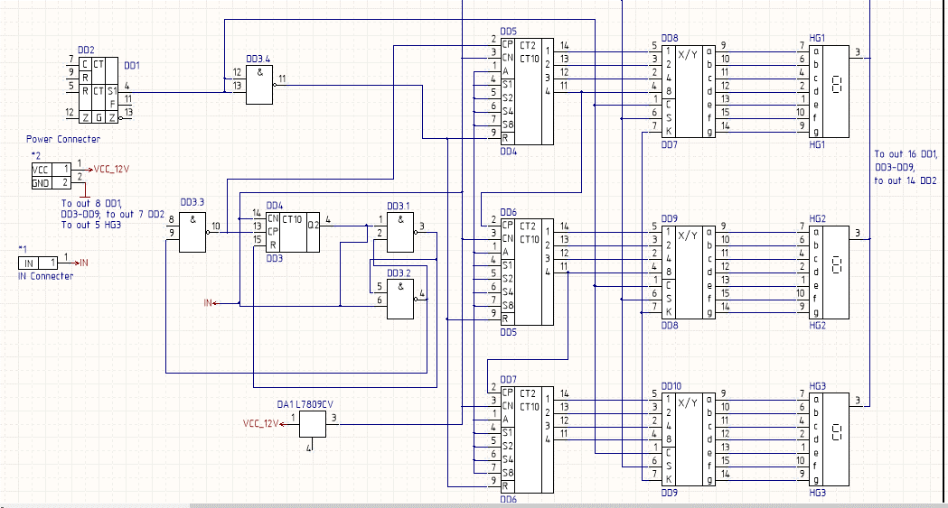

Рис. 1

Имеем матрицу связей:

|  |  |  |  |  |  |  |  |  |  |  |  |  |  |  |  |  |
| --- | --- | --- | --- | --- | --- | --- | --- | --- | --- | --- | --- | --- | --- | --- | --- | --- |
|  | XS1 | XS2 | DD1 | DD2 | DD3 | DD4 | DD5 | DD6 | DD7 | DD8 | DD9 | DA1 | HG1 | HG2 | HG3 | ρ |
| XS1 | 0 | 0 | 0 | 2 | 1 | 1 | 1 | 1 | 1 | 1 | 1 | 1 | 1 | 1 | 1 | 13 |
| XS2 | 0 | 0 | 0 | 0 | 0 | 0 | 0 | 0 | 0 | 0 | 0 | 1 | 0 | 0 | 0 | 1 |
| DD1 | 0 | 0 | 0 | 2 | 0 | 0 | 0 | 0 | 1 | 1 | 1 | 0 | 0 | 0 | 0 | 5 |
| DD2 | 2 | 0 | 2 | 0 | 3 | 1 | 1 | 1 | 1 | 1 | 1 | 1 | 1 | 1 | 1 | 17 |
| DD3 | 1 | 0 | 0 | 3 | 0 | 1 | 1 | 1 | 1 | 1 | 1 | 1 | 1 | 1 | 1 | 14 |
| DD4 | 1 | 0 | 0 | 1 | 1 | 0 | 7 | 6 | 5 | 1 | 1 | 1 | 1 | 1 | 1 | 27 |
| DD5 | 1 | 0 | 0 | 1 | 1 | 7 | 0 | 7 | 1 | 5 | 1 | 1 | 1 | 1 | 1 | 28 |
| DD6 | 1 | 0 | 0 | 1 | 1 | 6 | 7 | 0 | 1 | 1 | 5 | 1 | 1 | 1 | 1 | 27 |
| DD7 | 1 | 0 | 1 | 1 | 1 | 5 | 1 | 1 | 0 | 3 | 3 | 1 | 8 | 1 | 1 | 28 |
| DD8 | 1 | 0 | 1 | 1 | 1 | 1 | 5 | 1 | 3 | 0 | 3 | 1 | 1 | 8 | 1 | 28 |
| DD9 | 1 | 0 | 1 | 1 | 1 | 1 | 1 | 5 | 3 | 3 | 0 | 1 | 1 | 1 | 8 | 28 |
| DA1 | 1 | 1 | 0 | 1 | 1 | 1 | 1 | 1 | 1 | 1 | 1 | 0 | 1 | 1 | 1 | 13 |
| HG1 | 1 | 0 | 0 | 1 | 1 | 1 | 1 | 1 | 8 | 1 | 1 | 1 | 0 | 1 | 1 | 19 |
| HG2 | 1 | 0 | 0 | 1 | 1 | 1 | 1 | 1 | 1 | 8 | 1 | 1 | 1 | 0 | 1 | 19 |
| HG3 | 1 | 0 | 0 | 1 | 1 | 1 | 1 | 1 | 1 | 1 | 8 | 1 | 1 | 1 | 0 | 19 |

Исходная схема содержит 15 элементов (вершин). Необходимо сформировать 5 подграфов с количеством вершин *n1=n2=n3=n4=n5=*3

2 ПОСЛЕДОВАТЕЛЬНЫЙ АЛГОРИТМ КОМПОНОВКИ

Включаем в граф компонент XS2, так как он содержит минимальную локальную степень ρ = 1.

Таким образом, на данном этапе последовательного алгоритма, подграф имеет вид (2.1.1); количество внешних связей определяется выражением (2.1.2)

(2.1.1)

(2.1.2)

В общем случае, если условиться, что текущий подграф имеет вид 𝐺={𝑥i}, а подмножество, связанных с подграфом 𝐺 вершин, 𝑥={𝑥*j*} (𝐺^𝑥=∅), то относительный вес 𝛿(𝑥*j*) для каждой из вершин подмножества 𝑥 определяется выражением по формуле: (2.1.3)

(2.1.3)

Где i – номер вершины в подграфе G, j – номер вершины в подмножестве X, aij – количество связей между вершинами xi xj.

Нужно определить относительный вес для XS2 (2.1.4)

(2.1.4)

Подмножество связанных с графом вершин имеет вид (2.1.5)

(2.1.5)

Для выбора следующей включаемой в подграф из множества вершины необходим определить относительный вес δ для каждой из вершин подмножества Относительный вес вершины указывает на изменение числа внешних связей при включении этой вершины в формируемый подграф. В подграф включается вершина с наименьшим относительным весом (если таких вершин несколько, то включается вершина с наибольшим количеством кратных ребер).

В нашем случае, есть только одна вершина DA1, она и включается в подграф . Таким образом, на данном этапе последовательного алгоритма, подграф имеет вид (2.1.6)

(2.1.6)

(2.1.7)

Подмножество связанных с подграфом вершин имеет вид (2.1.6)

(2.1.8)

Относительные веса компонентов

Вычисляются по формуле (2.1.3) и представлены ниже:

|  |  |
| --- | --- |
| Вершина | Относительный вес |
| XS1 | 13-2(0+1)=11 |
| DD2 | 14-2(0+1)=12 |
| DD3 | 14-2(0+1)=12 |
| DD4 | 27-2(0+1)=25 |
| DD5 | 28-2(0+1)=26 |
| DD6 | 27-2(0+1)=25 |
| DD7 | 27-2(0+1)=25 |
| DD8 | 27-2(0+1)=25 |
| DD9 | 27-2(0+1)=25 |
| HG1 | 19-2(0+1)=17 |
| HG2 | 19-2(0+1)=17 |
| HG3 | 19-2(0+1)=17 |

Выбираем вершину XS1 и включаем ее в подграф . Таким образом:

(2.1.9)

Определяем количество связей с другими вершинами:

(2.1.10)

На данный момент первый граф, состоящий из трех вершин сформирован.

Вычеркнем вершины первого графа из матрицы связей и получим следующее:

|  |  |  |  |  |  |  |  |  |  |  |  |  |  |  |  |  |
| --- | --- | --- | --- | --- | --- | --- | --- | --- | --- | --- | --- | --- | --- | --- | --- | --- |
|  | XS1 | XS2 | DD1 | DD2 | DD3 | DD4 | DD5 | DD6 | DD7 | DD8 | DD9 | DA1 | HG1 | HG2 | HG3 | ρ |
| XS1 | 0 | 0 | 0 | 2 | 1 | 1 | 1 | 1 | 1 | 1 | 1 | 1 | 1 | 1 | 1 | 13 |
| XS2 | 0 | 0 | 0 | 0 | 0 | 0 | 0 | 0 | 0 | 0 | 0 | 1 | 0 | 0 | 0 | 1 |
| DD1 | 0 | 0 | 0 | 2 | 0 | 0 | 0 | 0 | 1 | 1 | 1 | 0 | 0 | 0 | 0 | 5 |
| DD2 | 2 | 0 | 2 | 0 | 3 | 1 | 1 | 1 | 1 | 1 | 1 | 1 | 1 | 1 | 1 | 17 |
| DD3 | 1 | 0 | 0 | 3 | 0 | 1 | 1 | 1 | 1 | 1 | 1 | 1 | 1 | 1 | 1 | 14 |
| DD4 | 1 | 0 | 0 | 1 | 1 | 0 | 7 | 6 | 5 | 1 | 1 | 1 | 1 | 1 | 1 | 27 |
| DD5 | 1 | 0 | 0 | 1 | 1 | 7 | 0 | 7 | 1 | 5 | 1 | 1 | 1 | 1 | 1 | 28 |
| DD6 | 1 | 0 | 0 | 1 | 1 | 6 | 7 | 0 | 1 | 1 | 5 | 1 | 1 | 1 | 1 | 27 |
| DD7 | 1 | 0 | 1 | 1 | 1 | 5 | 1 | 1 | 0 | 3 | 3 | 1 | 8 | 1 | 1 | 28 |
| DD8 | 1 | 0 | 1 | 1 | 1 | 1 | 5 | 1 | 3 | 0 | 3 | 1 | 1 | 8 | 1 | 28 |
| DD9 | 1 | 0 | 1 | 1 | 1 | 1 | 1 | 5 | 3 | 3 | 0 | 1 | 1 | 1 | 8 | 28 |
| DA1 | 1 | 1 | 0 | 1 | 1 | 1 | 1 | 1 | 1 | 1 | 1 | 0 | 1 | 1 | 1 | 13 |
| HG1 | 1 | 0 | 0 | 1 | 1 | 1 | 1 | 1 | 8 | 1 | 1 | 1 | 0 | 1 | 1 | 19 |
| HG2 | 1 | 0 | 0 | 1 | 1 | 1 | 1 | 1 | 1 | 8 | 1 | 1 | 1 | 0 | 1 | 19 |
| HG3 | 1 | 0 | 0 | 1 | 1 | 1 | 1 | 1 | 1 | 1 | 8 | 1 | 1 | 1 | 0 | 19 |

Теперь сформируем второй подграф . Для этого без каких-либо изменений в матрице выберем компонент с наименьшим количеством связей. Это DD1.

Граф, состоящий из 3 вершин будем формировать так же, как и первый.

(2.2.1)

(2.2.2)

(2.2.3)

Подмножество связанных с графом вершин имеет вид (2.2.4)

(2.2.4)

Теперь случай как в первом графе не повторяется. Выбираем компонент с наименьшим количеством связей. Их три, потому выберем любой. Выберем DD7

(2.2.5)

(2.2.6)

(2.2.7)

Подмножество связанных с подграфом вершин имеет вид (2.2.8)

(2.2.8)

Относительные веса компонентов представлены ниже:

|  |  |
| --- | --- |
| Вершина | Относительный вес |
| DD2 | 14-2(2+1)=8 |
| DD3 | 14-2(0+1)=12 |
| DD4 | 27-2(0+5)=17 |
| DD5 | 28-2(0+1)=26 |
| DD6 | 27-2(0+1)=25 |
| DD8 | 27-2(1+3)=19 |
| DD9 | 27-2(1+3)=19 |
| HG1 | 19-2(0+8)=3 |
| HG2 | 19-2(0+1)=17 |
| HG3 | 19-2(0+1)=17 |

Выбираем вершину HG1 и включаем ее в подграф . Таким образом:

(2.2.9)

Определяем количество связей с другими вершинами:

(2.2.10)

Второй граф, состоящий из трех вершин сформирован.

Вычеркнем вершины второго графа из матрицы связей из прошлого задания и получим следующее:

|  |  |  |  |  |  |  |  |  |  |  |  |  |  |  |  |  |
| --- | --- | --- | --- | --- | --- | --- | --- | --- | --- | --- | --- | --- | --- | --- | --- | --- |
|  | XS1 | XS2 | DD1 | DD2 | DD3 | DD4 | DD5 | DD6 | DD7 | DD8 | DD9 | DA1 | HG1 | HG2 | HG3 | ρ |
| XS1 | 0 | 0 | 0 | 2 | 1 | 1 | 1 | 1 | 1 | 1 | 1 | 1 | 1 | 1 | 1 | 13 |
| XS2 | 0 | 0 | 0 | 0 | 0 | 0 | 0 | 0 | 0 | 0 | 0 | 1 | 0 | 0 | 0 | 1 |
| DD1 | 0 | 0 | 0 | 2 | 0 | 0 | 0 | 0 | 1 | 1 | 1 | 0 | 0 | 0 | 0 | 5 |
| DD2 | 2 | 0 | 2 | 0 | 3 | 1 | 1 | 1 | 1 | 1 | 1 | 1 | 1 | 1 | 1 | 17 |
| DD3 | 1 | 0 | 0 | 3 | 0 | 1 | 1 | 1 | 1 | 1 | 1 | 1 | 1 | 1 | 1 | 14 |
| DD4 | 1 | 0 | 0 | 1 | 1 | 0 | 7 | 6 | 5 | 1 | 1 | 1 | 1 | 1 | 1 | 27 |
| DD5 | 1 | 0 | 0 | 1 | 1 | 7 | 0 | 7 | 1 | 5 | 1 | 1 | 1 | 1 | 1 | 28 |
| DD6 | 1 | 0 | 0 | 1 | 1 | 6 | 7 | 0 | 1 | 1 | 5 | 1 | 1 | 1 | 1 | 27 |
| DD7 | 1 | 0 | 1 | 1 | 1 | 5 | 1 | 1 | 0 | 3 | 3 | 1 | 8 | 1 | 1 | 28 |
| DD8 | 1 | 0 | 1 | 1 | 1 | 1 | 5 | 1 | 3 | 0 | 3 | 1 | 1 | 8 | 1 | 28 |
| DD9 | 1 | 0 | 1 | 1 | 1 | 1 | 1 | 5 | 3 | 3 | 0 | 1 | 1 | 1 | 8 | 28 |
| DA1 | 1 | 1 | 0 | 1 | 1 | 1 | 1 | 1 | 1 | 1 | 1 | 0 | 1 | 1 | 1 | 13 |
| HG1 | 1 | 0 | 0 | 1 | 1 | 1 | 1 | 1 | 8 | 1 | 1 | 1 | 0 | 1 | 1 | 19 |
| HG2 | 1 | 0 | 0 | 1 | 1 | 1 | 1 | 1 | 1 | 8 | 1 | 1 | 1 | 0 | 1 | 19 |
| HG3 | 1 | 0 | 0 | 1 | 1 | 1 | 1 | 1 | 1 | 1 | 8 | 1 | 1 | 1 | 0 | 19 |

Теперь сформируем третий подграф . Выбираем компонент с наименьшим количеством связей. Это DD3.

Граф, состоящий из 3 вершин будем формировать так же, как и предыдущие

(2.3.1)

(2.3.2)

(2.3.3)

Подмножество связанных с графом вершин имеет вид (2.3.4)

(2.3.4)

Относительные веса компонентов представлены далее:

|  |  |
| --- | --- |
| Вершина | Относительный вес |
| DD2 | 17-6=11 |
| DD4 | 27-2=25 |
| DD5 | 28-2=26 |
| DD6 | 27-2=25 |
| DD8 | 28-2=26 |
| DD9 | 28-2=26 |
| HG2 | 19-2=17 |
| HG3 | 19-2=17 |

Выбираем вершину DD2 и включаем ее в подграф . Таким образом:

(2.3.5)

(2.3.6)

(2.3.7)

Подмножество связанных с подграфом вершин имеет вид (2.3.8)

(2.3.8)

Относительные веса компонентов представлены ниже:

|  |  |
| --- | --- |
| Вершина | Относительный вес |
| DD4 | 27-2(1+1)=23 |
| DD5 | 28-2(1+1)=24 |
| DD6 | 27-2(1+1)=23 |
| DD8 | 28-2(1+1)=24 |
| DD9 | 28-2(1+1)=24 |
| HG2 | 19-2(1+1)=15 |
| HG3 | 19-2(1+1)=15 |

Вершины HG2 и HG3 имеют одинаковые относительные веса. Выбираем вершину HG2 и включаем ее в подграф . Таким образом:

(2.3.9)

Определяем количество связей с другими вершинами:

(2.3.10)

Третий граф, состоящий из трех вершин сформирован.

Вычеркнем вершины третьего графа из матрицы связей из прошлого задания и получим следующее:

|  |  |  |  |  |  |  |  |  |  |  |  |  |  |  |  |  |
| --- | --- | --- | --- | --- | --- | --- | --- | --- | --- | --- | --- | --- | --- | --- | --- | --- |
|  | XS1 | XS2 | DD1 | DD2 | DD3 | DD4 | DD5 | DD6 | DD7 | DD8 | DD9 | DA1 | HG1 | HG2 | HG3 | ρ |
| XS1 | 0 | 0 | 0 | 2 | 1 | 1 | 1 | 1 | 1 | 1 | 1 | 1 | 1 | 1 | 1 | 13 |
| XS2 | 0 | 0 | 0 | 0 | 0 | 0 | 0 | 0 | 0 | 0 | 0 | 1 | 0 | 0 | 0 | 1 |
| DD1 | 0 | 0 | 0 | 2 | 0 | 0 | 0 | 0 | 1 | 1 | 1 | 0 | 0 | 0 | 0 | 5 |
| DD2 | 2 | 0 | 2 | 0 | 3 | 1 | 1 | 1 | 1 | 1 | 1 | 1 | 1 | 1 | 1 | 17 |
| DD3 | 1 | 0 | 0 | 3 | 0 | 1 | 1 | 1 | 1 | 1 | 1 | 1 | 1 | 1 | 1 | 14 |
| DD4 | 1 | 0 | 0 | 1 | 1 | 0 | 7 | 6 | 5 | 1 | 1 | 1 | 1 | 1 | 1 | 27 |
| DD5 | 1 | 0 | 0 | 1 | 1 | 7 | 0 | 7 | 1 | 5 | 1 | 1 | 1 | 1 | 1 | 28 |
| DD6 | 1 | 0 | 0 | 1 | 1 | 6 | 7 | 0 | 1 | 1 | 5 | 1 | 1 | 1 | 1 | 27 |
| DD7 | 1 | 0 | 1 | 1 | 1 | 5 | 1 | 1 | 0 | 3 | 3 | 1 | 8 | 1 | 1 | 28 |
| DD8 | 1 | 0 | 1 | 1 | 1 | 1 | 5 | 1 | 3 | 0 | 3 | 1 | 1 | 8 | 1 | 28 |
| DD9 | 1 | 0 | 1 | 1 | 1 | 1 | 1 | 5 | 3 | 3 | 0 | 1 | 1 | 1 | 8 | 28 |
| DA1 | 1 | 1 | 0 | 1 | 1 | 1 | 1 | 1 | 1 | 1 | 1 | 0 | 1 | 1 | 1 | 13 |
| HG1 | 1 | 0 | 0 | 1 | 1 | 1 | 1 | 1 | 8 | 1 | 1 | 1 | 0 | 1 | 1 | 19 |
| HG2 | 1 | 0 | 0 | 1 | 1 | 1 | 1 | 1 | 1 | 8 | 1 | 1 | 1 | 0 | 1 | 19 |
| HG3 | 1 | 0 | 0 | 1 | 1 | 1 | 1 | 1 | 1 | 1 | 8 | 1 | 1 | 1 | 0 | 19 |

Теперь сформируем четвертый подграф . Выбираем компонент с наименьшим количеством связей. Выбираем HG3.

Граф, состоящий из 3 вершин будем формировать так же, как и предыдущие

(2.4.1)

(2.4.2)

(2.4.3)

Подмножество связанных с графом вершин имеет вид (2.4.4)

(2.4.4)

Относительные веса компонентов представлены ниже:

|  |  |
| --- | --- |
| Вершина | Относительный вес |
| DD4 | 27-2=25 |
| DD5 | 28-2=26 |
| DD6 | 27-2=25 |
| DD8 | 28-2=26 |
| DD9 | 28-16=12 |

Выбираем вершину DD9 и включаем ее в подграф . Таким образом:

(2.4.5)

(2.4.6)

(2.4.7)

Подмножество связанных с подграфом вершин имеет вид (2.4.8)

(2.4.8)

Относительные веса компонентов представлены ниже:

|  |  |
| --- | --- |
| Вершина | Относительный вес |
| DD4 | 27-2(1+1)=25 |
| DD5 | 28-2(1+1)=26 |
| DD6 | 27-2(5+1)=15 |
| DD8 | 28-2(3+1)=20 |

Выбираем вершину DD6, и включаем ее в подграф . Таким образом:

(2.4.9)

Определяем количество связей с другими вершинами:

(2.4.10)

Четвертый граф, состоящий из трех вершин сформирован.

Пятый граф сформировался автоматически.

|  |  |  |  |  |  |  |  |  |  |  |  |  |  |  |  |  |
| --- | --- | --- | --- | --- | --- | --- | --- | --- | --- | --- | --- | --- | --- | --- | --- | --- |
|  | XS1 | XS2 | DD1 | DD2 | DD3 | DD4 | DD5 | DD6 | DD7 | DD8 | DD9 | DA1 | HG1 | HG2 | HG3 | ρ |
| XS1 | 0 | 0 | 0 | 2 | 1 | 1 | 1 | 1 | 1 | 1 | 1 | 1 | 1 | 1 | 1 | 13 |
| XS2 | 0 | 0 | 0 | 0 | 0 | 0 | 0 | 0 | 0 | 0 | 0 | 1 | 0 | 0 | 0 | 1 |
| DD1 | 0 | 0 | 0 | 2 | 0 | 0 | 0 | 0 | 1 | 1 | 1 | 0 | 0 | 0 | 0 | 5 |
| DD2 | 2 | 0 | 2 | 0 | 3 | 1 | 1 | 1 | 1 | 1 | 1 | 1 | 1 | 1 | 1 | 17 |
| DD3 | 1 | 0 | 0 | 3 | 0 | 1 | 1 | 1 | 1 | 1 | 1 | 1 | 1 | 1 | 1 | 14 |
| DD4 | 1 | 0 | 0 | 1 | 1 | 0 | 7 | 6 | 5 | 1 | 1 | 1 | 1 | 1 | 1 | 27 |
| DD5 | 1 | 0 | 0 | 1 | 1 | 7 | 0 | 7 | 1 | 5 | 1 | 1 | 1 | 1 | 1 | 28 |
| DD6 | 1 | 0 | 0 | 1 | 1 | 6 | 7 | 0 | 1 | 1 | 5 | 1 | 1 | 1 | 1 | 27 |
| DD7 | 1 | 0 | 1 | 1 | 1 | 5 | 1 | 1 | 0 | 3 | 3 | 1 | 8 | 1 | 1 | 28 |
| DD8 | 1 | 0 | 1 | 1 | 1 | 1 | 5 | 1 | 3 | 0 | 3 | 1 | 1 | 8 | 1 | 28 |
| DD9 | 1 | 0 | 1 | 1 | 1 | 1 | 1 | 5 | 3 | 3 | 0 | 1 | 1 | 1 | 8 | 28 |
| DA1 | 1 | 1 | 0 | 1 | 1 | 1 | 1 | 1 | 1 | 1 | 1 | 0 | 1 | 1 | 1 | 13 |
| HG1 | 1 | 0 | 0 | 1 | 1 | 1 | 1 | 1 | 8 | 1 | 1 | 1 | 0 | 1 | 1 | 19 |
| HG2 | 1 | 0 | 0 | 1 | 1 | 1 | 1 | 1 | 1 | 8 | 1 | 1 | 1 | 0 | 1 | 19 |
| HG3 | 1 | 0 | 0 | 1 | 1 | 1 | 1 | 1 | 1 | 1 | 8 | 1 | 1 | 1 | 0 | 19 |

(2.5.1)

Количество связей:

(2.5.2)

Результат:

Имеем пять графов

}

Число внешних связей рассчитываем как половину суммы элементов боковых матриц (так как матрицы симметричны, можно учитывать только верхний или нижний участок боковых матриц:

mвнеш=4+7+8+6+9+9+6+13+16+22=100

Число внутренних связей рассчитываются, как половина суммы элементов диагональных матриц (так как относительно главной диагонали в пределах самого графа связи также симметричны.)

mвнутр=1/2(4+18+10+28+27)=44

Качество компоновки Δ𝐺 исходной задачи определяется выражением (2.6.1). Расчет значения Δ𝐺 представлено в (2.6.2).

(2.6.1)

|  |  |  |  |  |  |  |  |  |  |  |  |  |  |  |  |
| --- | --- | --- | --- | --- | --- | --- | --- | --- | --- | --- | --- | --- | --- | --- | --- |
|  | DA1 | XS1 | XS2 | DD1 | DD7 | HG1 | DD2 | DD3 | HG2 | DD6 | DD9 | HG3 | DD4 | DD5 | DD8 |
| DA1 | 0 | 1 | 1 | 0 | 1 | 1 | 1 | 1 | 1 | 1 | 1 | 1 | 1 | 1 | 1 |
| XS1 | 1 | 0 | 0 | 0 | 1 | 1 | 2 | 1 | 1 | 1 | 1 | 1 | 1 | 1 | 1 |
| XS2 | 1 | 0 | 0 | 0 | 0 | 0 | 0 | 0 | 0 | 0 | 0 | 0 | 0 | 0 | 0 |
| Σ | 4 | | | 4 | | | 7 | | | 6 | | | 6 | | |
| DD1 | 0 | 0 | 0 | 0 | 1 | 0 | 2 | 0 | 0 | 0 | 1 | 0 | 0 | 0 | 1 |
| DD7 | 1 | 1 | 0 | 1 | 0 | 8 | 1 | 1 | 1 | 1 | 3 | 1 | 5 | 1 | 3 |
| HG1 | 1 | 1 | 0 | 0 | 8 | 0 | 1 | 1 | 1 | 1 | 1 | 1 | 1 | 1 | 1 |
| Σ | 4 | | | 18 | | | 8 | | | 9 | | | 13 | | |
| DD2 | 1 | 2 | 0 | 2 | 1 | 1 | 0 | 3 | 1 | 1 | 1 | 1 | 1 | 1 | 1 |
| DD3 | 1 | 1 | 0 | 0 | 1 | 1 | 3 | 0 | 1 | 1 | 1 | 1 | 1 | 1 | 1 |
| HG2 | 1 | 1 | 0 | 0 | 1 | 1 | 1 | 1 | 0 | 1 | 1 | 1 | 1 | 1 | 8 |
| Σ | 7 | | | 8 | | | 10 | | | 9 | | | 16 | | |
| DD6 | 1 | 1 | 0 | 0 | 1 | 1 | 1 | 1 | 1 | 0 | 5 | 1 | 6 | 7 | 1 |
| DD9 | 1 | 1 | 0 | 1 | 3 | 1 | 1 | 1 | 1 | 5 | 0 | 8 | 1 | 1 | 3 |
| HG3 | 1 | 1 | 0 | 0 | 1 | 1 | 1 | 1 | 1 | 1 | 8 | 0 | 1 | 1 | 1 |
| Σ | 6 | | | 9 | | | 9 | | | 28 | | | 22 | | |
| DD4 | 1 | 1 | 0 | 0 | 5 | 1 | 1 | 1 | 1 | 6 | 1 | 1 | 0 | 7 | 1 |
| DD5 | 1 | 1 | 0 | 0 | 1 | 1 | 1 | 1 | 1 | 7 | 1 | 1 | 7 | 0 | 5 |
| DD8 | 1 | 1 | 0 | 1 | 3 | 1 | 1 | 1 | 8 | 1 | 3 | 1 | 1 | 5 | 1 |
| Σ | 6 | | | 13 | | | 16 | | | 22 | | | 27 | | |

Вывод: Полученная модель графа плохая, так как качество компоновки оставляет желать лучшего.

ЗАДАНИЕ 3. ИТЕРАЦИОННЫЙ АЛГОРИТМ РАЗБИТИЯ

В прошлом задании было разбиение на 5 подграфов, которые включим в этом задание.

|  |  |  |  |  |  |  |  |  |  |  |  |  |  |  |  |
| --- | --- | --- | --- | --- | --- | --- | --- | --- | --- | --- | --- | --- | --- | --- | --- |
|  | DA1 | XS1 | XS2 | DD1 | DD7 | HG1 | DD2 | DD3 | HG2 | DD6 | DD9 | HG3 | DD4 | DD5 | DD8 |
| DA1 | 0 | 1 | 1 | 0 | 1 | 1 | 1 | 1 | 1 | 1 | 1 | 1 | 1 | 1 | 1 |
| XS1 | 1 | 0 | 0 | 0 | 1 | 1 | 2 | 1 | 1 | 1 | 1 | 1 | 1 | 1 | 1 |
| XS2 | 1 | 0 | 0 | 0 | 0 | 0 | 0 | 0 | 0 | 0 | 0 | 0 | 0 | 0 | 0 |
| Σ | 4 | | | 4 | | | 7 | | | 6 | | | 6 | | |
| DD1 | 0 | 0 | 0 | 0 | 1 | 0 | 2 | 0 | 0 | 0 | 1 | 0 | 0 | 0 | 1 |
| DD7 | 1 | 1 | 0 | 1 | 0 | 8 | 1 | 1 | 1 | 1 | 3 | 1 | 5 | 1 | 3 |
| HG1 | 1 | 1 | 0 | 0 | 8 | 0 | 1 | 1 | 1 | 1 | 1 | 1 | 1 | 1 | 1 |
| Σ | 4 | | | 18 | | | 8 | | | 9 | | | 13 | | |
| DD2 | 1 | 2 | 0 | 2 | 1 | 1 | 0 | 3 | 1 | 1 | 1 | 1 | 1 | 1 | 1 |
| DD3 | 1 | 1 | 0 | 0 | 1 | 1 | 3 | 0 | 1 | 1 | 1 | 1 | 1 | 1 | 1 |
| HG2 | 1 | 1 | 0 | 0 | 1 | 1 | 1 | 1 | 0 | 1 | 1 | 1 | 1 | 1 | 8 |
| Σ | 7 | | | 8 | | | 10 | | | 9 | | | 16 | | |
| DD6 | 1 | 1 | 0 | 0 | 1 | 1 | 1 | 1 | 1 | 0 | 5 | 1 | 6 | 7 | 1 |
| DD9 | 1 | 1 | 0 | 1 | 3 | 1 | 1 | 1 | 1 | 5 | 0 | 8 | 1 | 1 | 3 |
| HG3 | 1 | 1 | 0 | 0 | 1 | 1 | 1 | 1 | 1 | 1 | 8 | 0 | 1 | 1 | 1 |
| Σ | 6 | | | 9 | | | 9 | | | 28 | | | 22 | | |
| DD4 | 1 | 1 | 0 | 0 | 5 | 1 | 1 | 1 | 1 | 6 | 1 | 1 | 0 | 7 | 1 |
| DD5 | 1 | 1 | 0 | 0 | 1 | 1 | 1 | 1 | 1 | 7 | 1 | 1 | 7 | 0 | 5 |
| DD8 | 1 | 1 | 0 | 1 | 3 | 1 | 1 | 1 | 8 | 1 | 3 | 1 | 1 | 5 | 0 |
| Σ | 6 | | | 13 | | | 16 | | | 22 | | | 26 | | |

Число внешних связей рассчитываем как половину суммы элементов боковых матриц (так как матрицы симметричны, можно учитывать только верхний или нижний участок боковых матриц:

mвнеш=4+7+8+6+9+9+6+13+16+22=100

Число внутренних связей рассчитываются, как половина суммы элементов диагональных матриц (так как относительно главной диагонали в пределах самого графа связи также симметричны.)

mвнутр=1/2(4+18+10+28+26)=43

Рассчитаем связность:

(4+4+7+6+6+4+18+8+9+13+7+8+10+9+16+6+9+9+28+22+6+13+16+22+26)=143

Рассчитаем качество компоновки:

Качество компоновки очень низкое, потому необходимо выполнять перестановки вершин.

Для каждой строки находим разницу сумм связей, которые имеют вершины, включенные в другие подграфы, с вершинами, включенными в этот подграф. Получим следующую таблицу:

|  |  |  |  |  |  |  |  |  |  |  |  |  |  |  |  |  |  |  |  |
| --- | --- | --- | --- | --- | --- | --- | --- | --- | --- | --- | --- | --- | --- | --- | --- | --- | --- | --- | --- |
| **2-1** | 3-1 | 4-1 | 5-1 | 1-2 | 3-2 | 4-2 | 5-2 | 1-3 | 2-3 | 4-3 | 5-3 | 1-4 | 2-4 | 3-4 | 5-4 | 1-5 | 2-5 | 3-5 | 4-5 |
| 0 | 1 | 1 | 1 | -1 | 1 | 0 | 0 | -1 | 0 | -1 | -1 | -4 | -4 | -3 | 8 | -6 | -2 | -5 | 0 |
| 1 | 3 | 2 | 2 | -7 | -6 | 4 | 0 | -2 | -2 | -1 | -1 | -11 | -8 | -10 | -8 | -10 | -10 | -9 | -3 |
| -1 | -1 | -1 | -1 | -6 | -5 | -5 | -5 | 0 | 0 | 1 | 8 | -7 | -7 | -6 | -6 | -5 | -2 | 4 | -2 |

Находим из этой таблицы максимальное Δm. Оно принадлежит компонентам DD6 и HG2 и равно 8. Значения столбца «4-5» меньше или равны нулю. А вот в столбце 3-5 компонент DD8 имеет Δm больше нуля. Потому меняем местами DD8 и HG2, то есть внесем HG2 в 5 подграф, а DD8 в 3 подграф.

Выполним перестановку столбцов и строчек для HG2 и DD8 и выполним перерасчет сумм mвнеш- mвнутр

|  |  |  |  |  |  |  |  |  |  |  |  |  |  |  |  |
| --- | --- | --- | --- | --- | --- | --- | --- | --- | --- | --- | --- | --- | --- | --- | --- |
|  | DA1 | XS1 | XS2 | DD1 | DD7 | HG1 | DD2 | DD3 | DD8 | DD6 | DD9 | HG3 | DD4 | DD5 | HG2 |
| DA1 | 0 | 1 | 1 | 0 | 1 | 1 | 1 | 1 | 1 | 1 | 1 | 1 | 1 | 1 | 1 |
| XS1 | 1 | 0 | 0 | 0 | 1 | 1 | 2 | 1 | 1 | 1 | 1 | 1 | 1 | 1 | 1 |
| XS2 | 1 | 0 | 0 | 0 | 0 | 0 | 0 | 0 | 0 | 0 | 0 | 0 | 0 | 0 | 0 |
| Σ | 4 | | | 4 | | | 7 | | | 6 | | | 6 | | |
| DD1 | 0 | 0 | 0 | 0 | 1 | 0 | 2 | 0 | 1 | 0 | 1 | 0 | 0 | 0 | 0 |
| DD7 | 1 | 1 | 0 | 1 | 0 | 8 | 1 | 1 | 3 | 1 | 3 | 1 | 5 | 1 | 1 |
| HG1 | 1 | 1 | 0 | 0 | 8 | 0 | 1 | 1 | 1 | 1 | 1 | 1 | 1 | 1 | 1 |
| Σ | 4 | | | 18 | | | 11 | | | 9 | | | 10 | | |
| DD2 | 1 | 2 | 0 | 2 | 1 | 1 | 0 | 3 | 1 | 1 | 1 | 1 | 1 | 1 | 1 |
| DD3 | 1 | 1 | 0 | 0 | 1 | 1 | 3 | 0 | 1 | 1 | 1 | 1 | 1 | 1 | 1 |
| DD8 | 1 | 1 | 0 | 1 | 3 | 1 | 1 | 1 | 0 | 1 | 3 | 1 | 1 | 5 | 8 |
| Σ | 7 | | | 11 | | | 18 | | | 11 | | | 20 | | |
| DD6 | 1 | 1 | 0 | 0 | 1 | 1 | 1 | 1 | 1 | 0 | 5 | 1 | 6 | 7 | 1 |
| DD9 | 1 | 1 | 0 | 1 | 3 | 1 | 1 | 1 | 3 | 5 | 0 | 8 | 1 | 1 | 1 |
| HG3 | 1 | 1 | 0 | 0 | 1 | 1 | 1 | 1 | 1 | 1 | 8 | 0 | 1 | 1 | 1 |
| Σ | 6 | | | 9 | | | 11 | | | 28 | | | 20 | | |
| DD4 | 1 | 1 | 0 | 0 | 5 | 1 | 1 | 1 | 1 | 6 | 1 | 1 | 0 | 7 | 1 |
| DD5 | 1 | 1 | 0 | 0 | 1 | 1 | 1 | 1 | 5 | 7 | 1 | 1 | 7 | 0 | 1 |
| HG2 | 1 | 1 | 0 | 0 | 1 | 1 | 1 | 1 | 8 | 1 | 1 | 1 | 1 | 1 | 0 |
| Σ | 6 | | | 10 | | | 20 | | | 20 | | | 26 | | |

Изменение внутренних связей:

Δm xg ↔ xh =(26-2)+(17-2)-16=24+15-16=23

mвнутр=>43

Изменение внешних связей:

mвнеш= 4+7+6+6+11+9+10+11+20+20=104>100

Новое качество компоновки:

Результаты не утешительны, так что делаем перестановки дальше. Возвращать назад компоненты нету смысла, так как компоновка практически не поменялась.

Получим следующую таблицу:

|  |  |  |  |  |  |  |  |  |  |  |  |  |  |  |  |  |  |  |  |
| --- | --- | --- | --- | --- | --- | --- | --- | --- | --- | --- | --- | --- | --- | --- | --- | --- | --- | --- | --- |
| **2-1** | 3-1 | 4-1 | 5-1 | 1-2 | 3-2 | 4-2 | 5-2 | 1-3 | 2-3 | 4-3 | 5-3 | 1-4 | 2-4 | 3-4 | 5-4 | 1-5 | 2-5 | 3-5 | 4-5 |
| 0 | 1 | 1 | 1 | -1 | 2 | 0 | -1 | -1 | 0 | -1 | -1 | -4 | -4 | -3 | 8 | -6 | -2 | -5 | 0 |
| 1 | 3 | 2 | 2 | -7 | -4 | -4 | -2 | -2 | -2 | -1 | -1 | -11 | -8 | -8 | -10 | -6 | -6 | -1 | 10 |
| 0 | -1 | -1 | -1 | -6 | -5 | -5 | -5 | 0 | 3 | 3 | 12 | -7 | -7 | -6 | -6 | 0 | 0 | 8 | 1 |

Находим из этой таблицы максимальное Δm. Оно принадлежит компоненту DD8 с которым уже сталкивались и равно 12, что еще хуже. Похоже, что компонент DD8 неуверенно себя чувствует после предыдущей перестановки. Смотрим в таблицу, с чего его лучше поменять. Это снова тот же элемент HG2. Из этого следует, что менять их местами не стоило. Потому возвращаемся к изначальной схеме.

|  |  |  |  |  |  |  |  |  |  |  |  |  |  |  |  |
| --- | --- | --- | --- | --- | --- | --- | --- | --- | --- | --- | --- | --- | --- | --- | --- |
|  | DA1 | XS1 | XS2 | DD1 | DD7 | HG1 | DD2 | DD3 | HG2 | DD6 | DD9 | HG3 | DD4 | DD5 | DD8 |
| DA1 | 0 | 1 | 1 | 0 | 1 | 1 | 1 | 1 | 1 | 1 | 1 | 1 | 1 | 1 | 1 |
| XS1 | 1 | 0 | 0 | 0 | 1 | 1 | 2 | 1 | 1 | 1 | 1 | 1 | 1 | 1 | 1 |
| XS2 | 1 | 0 | 0 | 0 | 0 | 0 | 0 | 0 | 0 | 0 | 0 | 0 | 0 | 0 | 0 |
| Σ | 4 | | | 4 | | | 7 | | | 6 | | | 6 | | |
| DD1 | 0 | 0 | 0 | 0 | 1 | 0 | 2 | 0 | 0 | 0 | 1 | 0 | 0 | 0 | 1 |
| DD7 | 1 | 1 | 0 | 1 | 0 | 8 | 1 | 1 | 1 | 1 | 3 | 1 | 5 | 1 | 3 |
| HG1 | 1 | 1 | 0 | 0 | 8 | 0 | 1 | 1 | 1 | 1 | 1 | 1 | 1 | 1 | 1 |
| Σ | 4 | | | 18 | | | 8 | | | 9 | | | 13 | | |
| DD2 | 1 | 2 | 0 | 2 | 1 | 1 | 0 | 3 | 1 | 1 | 1 | 1 | 1 | 1 | 1 |
| DD3 | 1 | 1 | 0 | 0 | 1 | 1 | 3 | 0 | 1 | 1 | 1 | 1 | 1 | 1 | 1 |
| HG2 | 1 | 1 | 0 | 0 | 1 | 1 | 1 | 1 | 0 | 1 | 1 | 1 | 1 | 1 | 8 |
| Σ | 7 | | | 8 | | | 10 | | | 9 | | | 16 | | |
| DD6 | 1 | 1 | 0 | 0 | 1 | 1 | 1 | 1 | 1 | 0 | 5 | 1 | 6 | 7 | 1 |
| DD9 | 1 | 1 | 0 | 1 | 3 | 1 | 1 | 1 | 1 | 5 | 0 | 8 | 1 | 1 | 3 |
| HG3 | 1 | 1 | 0 | 0 | 1 | 1 | 1 | 1 | 1 | 1 | 8 | 0 | 1 | 1 | 1 |
| Σ | 6 | | | 9 | | | 9 | | | 28 | | | 22 | | |
| DD4 | 1 | 1 | 0 | 0 | 5 | 1 | 1 | 1 | 1 | 6 | 1 | 1 | 0 | 7 | 1 |
| DD5 | 1 | 1 | 0 | 0 | 1 | 1 | 1 | 1 | 1 | 7 | 1 | 1 | 7 | 0 | 5 |
| DD8 | 1 | 1 | 0 | 1 | 3 | 1 | 1 | 1 | 8 | 1 | 3 | 1 | 1 | 5 | 0 |
| Σ | 6 | | | 13 | | | 16 | | | 22 | | | 26 | | |

Ранее было отмечено, что помимо компонента HG2 значение Δm=8 имеет также компонент DD6:

|  |  |  |  |  |  |  |  |  |  |  |  |  |  |  |  |  |  |  |  |
| --- | --- | --- | --- | --- | --- | --- | --- | --- | --- | --- | --- | --- | --- | --- | --- | --- | --- | --- | --- |
| **2-1** | 3-1 | 4-1 | 5-1 | 1-2 | 3-2 | 4-2 | 5-2 | 1-3 | 2-3 | 4-3 | 5-3 | 1-4 | 2-4 | 3-4 | 5-4 | 1-5 | 2-5 | 3-5 | 4-5 |
| 0 | 1 | 1 | 1 | -1 | 1 | 0 | 0 | -1 | 0 | -1 | -1 | -4 | -4 | -3 | 8 | -6 | -2 | -5 | 0 |
| 1 | 3 | 2 | 2 | -7 | -6 | 4 | 0 | -2 | -2 | -1 | -1 | -11 | -8 | -10 | -8 | -10 | -10 | -9 | -3 |
| -1 | -1 | -1 | -1 | -6 | -5 | -5 | -5 | 0 | 0 | 1 | 8 | -7 | -7 | -6 | -6 | -5 | -2 | 4 | -2 |

Попробуем провести попарный обмен с этим компонентом. В столбике 4-5 значение для DD4 =0. Попробуем поменять местами DD4, DD6.

|  |  |  |  |  |  |  |  |  |  |  |  |  |  |  |  |
| --- | --- | --- | --- | --- | --- | --- | --- | --- | --- | --- | --- | --- | --- | --- | --- |
|  | DA1 | XS1 | XS2 | DD1 | DD7 | HG1 | DD2 | DD3 | HG2 | DD4 | DD9 | HG3 | DD6 | DD5 | DD8 |
| DA1 | 0 | 1 | 1 | 0 | 1 | 1 | 1 | 1 | 1 | 1 | 1 | 1 | 1 | 1 | 1 |
| XS1 | 1 | 0 | 0 | 0 | 1 | 1 | 2 | 1 | 1 | 1 | 1 | 1 | 1 | 1 | 1 |
| XS2 | 1 | 0 | 0 | 0 | 0 | 0 | 0 | 0 | 0 | 0 | 0 | 0 | 0 | 0 | 0 |
| Σ | 4 | | | 4 | | | 7 | | | 6 | | | 6 | | |
| DD1 | 0 | 0 | 0 | 0 | 1 | 0 | 2 | 0 | 0 | 0 | 1 | 0 | 0 | 0 | 1 |
| DD7 | 1 | 1 | 0 | 1 | 0 | 8 | 1 | 1 | 1 | 5 | 3 | 1 | 1 | 1 | 3 |
| HG1 | 1 | 1 | 0 | 0 | 8 | 0 | 1 | 1 | 1 | 1 | 1 | 1 | 1 | 1 | 1 |
| Σ | 4 | | | 18 | | | 8 | | | 13 | | | 9 | | |
| DD2 | 1 | 2 | 0 | 2 | 1 | 1 | 0 | 3 | 1 | 1 | 1 | 1 | 1 | 1 | 1 |
| DD3 | 1 | 1 | 0 | 0 | 1 | 1 | 3 | 0 | 1 | 1 | 1 | 1 | 1 | 1 | 1 |
| HG2 | 1 | 1 | 0 | 0 | 1 | 1 | 1 | 1 | 0 | 1 | 1 | 1 | 1 | 1 | 8 |
| Σ | 7 | | | 8 | | | 10 | | | 9 | | | 16 | | |
| DD4 | 1 | 1 | 0 | 0 | 5 | 1 | 1 | 1 | 1 | 0 | 1 | 1 | 6 | 7 | 1 |
| DD9 | 1 | 1 | 0 | 1 | 3 | 1 | 1 | 1 | 1 | 1 | 0 | 8 | 5 | 1 | 3 |
| HG3 | 1 | 1 | 0 | 0 | 1 | 1 | 1 | 1 | 1 | 1 | 8 | 0 | 1 | 1 | 1 |
| Σ | 6 | | | 13 | | | 9 | | | 20 | | | 26 | | |
| DD6 | 1 | 1 | 0 | 0 | 1 | 1 | 1 | 1 | 1 | 6 | 5 | 1 | 0 | 7 | 1 |
| DD5 | 1 | 1 | 0 | 0 | 1 | 1 | 1 | 1 | 1 | 7 | 1 | 1 | 7 | 0 | 5 |
| DD8 | 1 | 1 | 0 | 1 | 3 | 1 | 1 | 1 | 8 | 1 | 3 | 1 | 1 | 5 | 0 |
| Σ | 6 | | | 9 | | | 16 | | | 26 | | | 26 | | |

Изменение внутренних связей:

Δm xg ↔ xh =(26-2)+(19-8)-12=24+11-12=23 – такое же, как и при предыдущей перестановке

mвнутр=43

Изменение внешних связей:

mвнеш= 4+7+6+6+8+13+9+9+16+26=104>100

Новое качество компоновки:

Результат еще хуже. Необходимо вернуть компоненты DD4 и DD6 на свои места. Следует сделать вывод, что предложенное размещение компонентов в предыдущем домашнем задании является изначально наиболее подходящим. Если взглянуть на рисунок схемы, то видно, что менять определенные компоненты нету смысла, так как они идут практически друг за другом последовательно, и переставляя их нарушается связность и связи компонентов в пределах своего и внешних графов. Конечно, качество компоновки изначально желает лучшего, однако, на данный момент данное размещение и объединение в графы компонентов с предыдущего ДЗ является наиболее лучшим.

ЗАДАНИЕ 4. АЛГОРИТМ ОБРАТНОГО РАЗМЕЩЕНИЯ

Исходная схема с предыдущих домашних заданий уже была достаточно рассмотрена и были приведены попытки ее оптимизировать, что не дали хороших результатов. Потому попробуем рассмотреть другую схему.

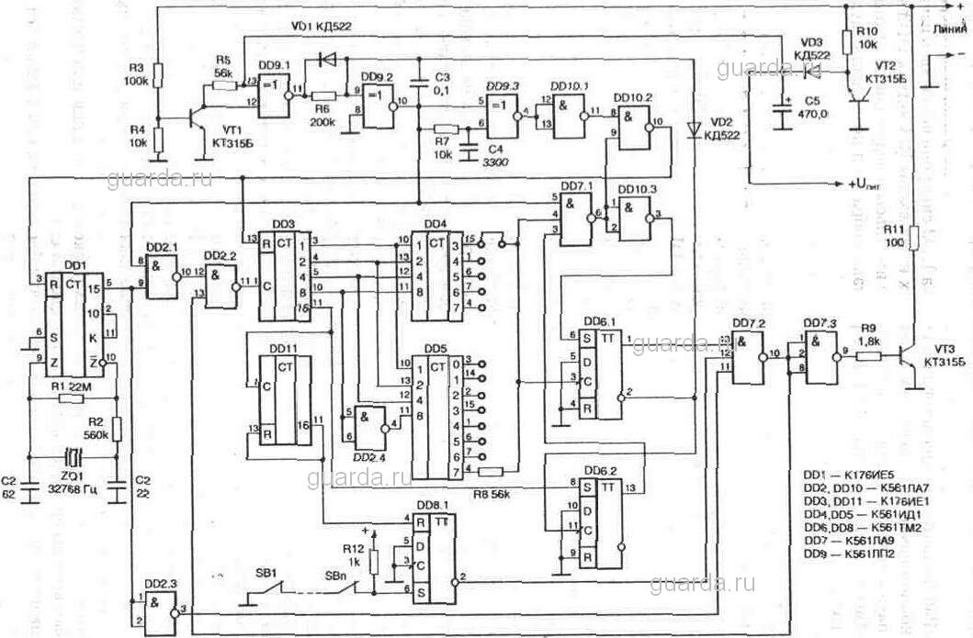

Рис. 1

Эта схема имеет 32 компонента (вершины).

Выделим сильно связанные вершины в отдельные логические блоки. Каждый блок будет размещаться на посадочном пространстве платы в одно ПМ. При выборе составляющих каждого блока учтем габариты КЭ, то есть большие элементы будут размещаться в отдельных блоках, а к ним добавим малые элементы.

X1 – {DD1, R1, R2, C1, C2, ZQ1}

X2 – {DD2}

X3 – {DD3}

X4 – {DD4, DD5}

X5 – {VD3, R10, VT2, R3, R4, VT1, R5, C5, R11, VT3}

X6 – {DD6, VD2, R8}

X7 – {DD7, R9}

X8 – {DD8}

X9 – {DD9, VD1, R6, R7, C4, C3}

X10 – {DD10}

X11 – {DD11}

Создадим матрицу связей:

|  |  |  |  |  |  |  |  |  |  |  |  |  |
| --- | --- | --- | --- | --- | --- | --- | --- | --- | --- | --- | --- | --- |
|  | X1 | X2 | X3 | X4 | X5 | X6 | X7 | X8 | X9 | X10 | X11 | ρ |
| X1 | 0 | 3 | 1 |  |  |  |  |  |  | 1 |  | 5 |
| X2 | 3 | 0 | 3 | 3 |  |  | 6 |  | 4 |  |  | 19 |
| X3 | 1 | 3 | 0 | 8 |  | 1 | 4 |  |  | 1 | 1 | 19 |
| X4 |  | 3 | 8 | 0 |  | 2 | 2 |  |  |  |  | 15 |
| X5 |  |  |  |  | 0 |  | 1 |  | 3 |  |  | 4 |
| X6 |  |  | 1 | 2 |  | 0 | 3 |  |  | 1 | 1 | 8 |
| X7 |  | 6 | 4 | 2 | 1 | 3 | 0 | 1 | 4 | 3 |  | 24 |
| X8 |  |  |  |  |  |  | 1 | 0 |  |  | 2 | 3 |
| X9 |  | 4 |  |  | 3 |  | 4 |  | 0 | 2 |  | 13 |
| X10 | 1 |  | 1 |  |  | 1 | 3 |  | 2 | 0 |  | 8 |
| X11 |  |  | 1 |  |  | 1 |  | 2 |  |  | 0 | 4 |

В алгоритме обратного размещения выполняется начальная оценка каждого из неразмещенных элементов и каждой свободной позиции на плате. После такой оценки все элементы размещаются одновременно. При выполнении алгоритма обратного размещения необходимы данные матрицы связей и матрицы расстояний между позициями D.

Создадим матрицу расстояний между позициями D. Для заполнения таблицы берем за единицу длины «1». Добавим суммарное расстояние каждой позиции к другим ПМ, оно равно:

i=1,2, … n,

n=11

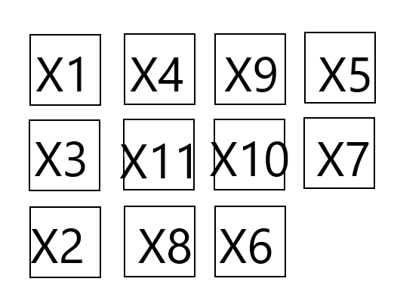

|  |  |  |  |  |  |  |  |  |  |  |  |  |
| --- | --- | --- | --- | --- | --- | --- | --- | --- | --- | --- | --- | --- |
|  | P1 | P2 | P3 | P4 | P5 | P6 | P7 | P8 | P9 | P10 | P11 | d |
| P1 | 0 | 2 | 1 | 1 | 3 | 4 | 4 | 3 | 2 | 3 | 2 | 25 |
| P2 | 2 | 0 | 1 | 3 | 5 | 2 | 4 | 1 | 4 | 3 | 2 | 27 |
| P3 | 1 | 1 | 0 | 2 | 4 | 3 | 3 | 2 | 3 | 2 | 1 | 22 |
| P4 | 1 | 3 | 2 | 0 | 2 | 3 | 3 | 2 | 1 | 2 | 1 | 20 |
| P5 | 3 | 5 | 4 | 2 | 0 | 3 | 1 | 4 | 1 | 2 | 3 | 26 |
| P6 | 4 | 2 | 3 | 3 | 3 | 0 | 2 | 1 | 2 | 1 | 2 | 23 |
| P7 | 4 | 4 | 3 | 3 | 1 | 2 | 0 | 3 | 2 | 1 | 2 | 25 |
| P8 | 3 | 1 | 2 | 2 | 4 | 1 | 3 | 0 | 3 | 2 | 1 | 22 |
| P9 | 2 | 4 | 3 | 1 | 1 | 2 | 2 | 3 | 0 | 1 | 2 | 21 |
| P10 | 3 | 3 | 2 | 2 | 2 | 1 | 1 | 2 | 1 | 0 | 1 | 18 |
| P11 | 2 | 2 | 1 | 1 | 3 | 2 | 2 | 1 | 2 | 1 | 0 | 17 |

Рассчитаем суммарную длинну связей начального размещения:

Расчет суммарной длины связей выполняется при помощи выражения:

где А – матрица связей, D – матрица расстояний между посадочными местами, N – количество посадочных мест.

|  |  |
| --- | --- |
| i |  |
| 1 | 10 |
| 2 | 58 |
| 3 | 38 |
| 4 | 37 |
| 5 | 4 |
| 6 | 18 |
| 7 | 63 |
| 8 | 5 |
| 9 | 29 |
| 10 | 11 |
| 11 | 5 |
|  | 139 |

Проведем перестановку блоков КЭ. Значения расположим в порядке убывания, а в порядке возрастания.

Таблица 2.4 Размещение элементов методом обратного размещения

|  |  |  |  |
| --- | --- | --- | --- |
|  | Посадочное место |  | Логический блок |
| 27 | P2 | 3 | X8 |
| 26 | P5 | 4 | X5 |
| 25 | P1 | 4 | X11 |
| 25 | P7 | 5 | X1 |
| 23 | P6 | 8 | X6 |
| 22 | P3 | 8 | X10 |
| 22 | P8 | 13 | X9 |
| 21 | P9 | 15 | X4 |
| 20 | P4 | 19 | X2 |
| 18 | P10 | 19 | X3 |
| 17 | P11 | 24 | X7 |

Так как номера посадочных мест идут не по порядку а по номерам блоков, то будем ориентироваться на первоначальную схему размещения и переразмещать элементы относительно нее



Получили следующий результат:

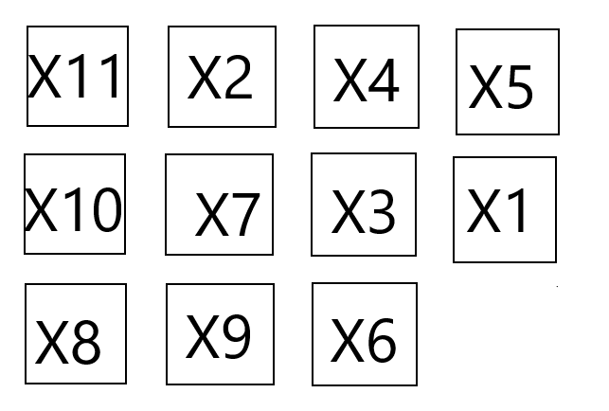

Прежде чем начать новую итерацию подсчета длины связей хотелось бы проанализировать данную схему на глаз. Первое, что бросается в глаза – некоторые блоки, такие как Х1, Х3 расположились уж очень далеко от первоначального размещения. Исходя из того, что первоначальное размещение строилось на анализе электрической принципиально схемы делается вывод, что скорее всего модернизация не даст хорошего результата. Но не смотря на это такие блоки, как Х5, Х6 по прежнему находятся на том месте, где изначально и располагались, но если посмотреть на таблицу, то видно, что количество связей совпадает с Р1, и мы могли смело расположить тот же Х5 в место Р1, но логичней оставить его на своем же месте, которое было выбрано мною из аналитических соображений. Также видно на схеме, что некоторые блоки просто передвинулись на один шаг в сторону. При первичном расположении компонентов на посадочные места такой вариант рассматривался между некоторыми посадочными местами, но мной был сделан уже тот или иной выбор. Возможно текущее расположение исправит картину в лучшую сторону.

|  |  |
| --- | --- |
| i |  |
| 1 | 13 |
| 2 | 32 |
| 3 | 25 |
| 4 | 19 |
| 5 | 15 |
| 6 | 18 |
| 7 | 32 |
| 8 | 5 |
| 9 | 28 |
| 10 | 12 |
| 11 | 11 |
|  | 105 |

Вопреки скептическим настроям данный метод дал хороший результат, и количество связей уменьшилось в общей сумме на 34. В основном это связано с размещением блоков Х7 и Х2 более в центр, чем изначально, когда они имели большую длину связей, но находились на краю схемы. Теперь их длина уменьшилась практически в два раза.

Метод позволил быстро усовершенствовать схему, уменьшить длину связей на 24%, это является очень хорошим показателем. В алгоритме задействована всеобщая перестановка всех блоков сразу. Если перемещать компоненты по одному, возможно будет добиться результата лучше. Но данная схема не очень большая, да и всеобщий алгоритм дал очень хороший результат, так что этого будет достаточно.

ЗАДАНИЕ 5. РАЗМЕЩЕНИЕ КЕ МЕТОДОМ ХИЛЛЕРА

Исходную схему берем из предыдущего ДЗ. Она свежая, прошлый метод дал хороший результат, значит есть куда улучшать исходное размещение. Сравним его с результатом данного метода.



Рис. 1

Выделим сильно связанные вершины в отдельные логические блоки. Каждый блок будет размещаться на посадочном пространстве платы в одно ПМ. При выборе составляющих каждого блока учтем габариты КЭ, то есть большие элементы будут размещаться в отдельных блоках, а к ним добавим малые элементы.

X1 – {DD1, R1, R2, C1, C2, ZQ1}

X2 – {DD2}

X3 – {DD3}

X4 – {DD4, DD5}

X5 – {VD3, R10, VT2, R3, R4, VT1, R5, C5, R11, VT3}

X6 – {DD6, VD2, R8}

X7 – {DD7, R9}

X8 – {DD8}

X9 – {DD9, VD1, R6, R7, C4, C3}

X10 – {DD10}

X11 – {DD11}

В методе Хиллера необходимо определить пары конструктивных элементов для перестановки и выполнить расчет изменения длины связей.

Разместим блоки в монтажном пространстве платы.



|  |  |  |  |  |  |  |  |  |  |  |  |  |
| --- | --- | --- | --- | --- | --- | --- | --- | --- | --- | --- | --- | --- |
|  | X1 | X2 | X3 | X4 | X5 | X6 | X7 | X8 | X9 | X10 | X11 | ρ |
| X1 | 0 | 3 | 1 |  |  |  |  |  |  | 1 |  | 5 |
| X2 | 3 | 0 | 3 | 3 |  |  | 6 |  | 4 |  |  | 19 |
| X3 | 1 | 3 | 0 | 8 |  | 1 | 4 |  |  | 1 | 1 | 19 |
| X4 |  | 3 | 8 | 0 |  | 2 | 2 |  |  |  |  | 15 |
| X5 |  |  |  |  | 0 |  | 1 |  | 3 |  |  | 4 |
| X6 |  |  | 1 | 2 |  | 0 | 3 |  |  | 1 | 1 | 8 |
| X7 |  | 6 | 4 | 2 | 1 | 3 | 0 | 1 | 4 | 3 |  | 24 |
| X8 |  |  |  |  |  |  | 1 | 0 |  |  | 2 | 3 |
| X9 |  | 4 |  |  | 3 |  | 4 |  | 0 | 2 |  | 13 |
| X10 | 1 |  | 1 |  |  | 1 | 3 |  | 2 | 0 |  | 8 |
| X11 |  |  | 1 |  |  | 1 |  | 2 |  |  | 0 | 4 |

Создадим таблицу изменения длины связей при перемещении элементов в соседние позиции.

Для нахождения значения изменения длины связей при перемещении, используем данные из матрицы связей и начальное размещение. Изменение длины связей с элементами, к которым «приближается» элемент и суммы связей с элементами, от которых «отдаляется». Подсчет можно выполнять, рассчитывая значения в столбцах или в строках.

Выполним расчет для блока Х1.

ΔLX1→=(aX4+aX9+aX5+aX11+aX10+aX7+aX8+aX6)-(aX3+aX2)=-3

ΔLX1↓=(aX3+aX2+aX8+aX11+aX10+aX6+aX7)-(aX4+aX9+aX5)=5

ΔLX1← ΔLX1↑ - переместить нельзя, так как элемент выходит за пределы монтажного пространства

Также считаем значения для других элементов и заносим в таблицу

|  |  |  |  |  |  |  |  |  |  |  |  |  |  |  |  |  |  |  |  |  |
| --- | --- | --- | --- | --- | --- | --- | --- | --- | --- | --- | --- | --- | --- | --- | --- | --- | --- | --- | --- | --- |
|  | ΔLX→ | | | | | ΔLX↓ | | | | | ΔLX1← | | | | | ΔLX1↑ | | | | |
|  | 1 | 2 | 3 | 4 | 5 | 1 | 2 | 3 | 4 | 5 | 1 | 2 | 3 | 4 | 5 | 1 | 2 | 3 | 4 | 5 |
| X1 | -3 | -3 | -3 | -3 | 3 | 5 | 5 | 5 | 5 | 5 | - | - | - | - | - | - | - | - | - | - |
| X2 | 7 | 7 | 7 | 7 | 1 | - | - | -13 | -13 | -13 | - | - | - | - | -1 | 19 | 19 | 1 | -5 | -5 |
| X3 | 11 | 11 | 11 | 11 | 1 | -11 | -11 | - | - | - | - | - | - | - | - | -10 | -10 | 17 | 17 | 17 |
| X4 | -7 | -7 | -7 | -7 | -1 | 15 | 15 | 15 | 5 | 5 | 7 | 7 | 7 | 7 | - | - | - | - | -15 | -15 |
| X5 | - | - | - | - | - | -2 | -2 | -2 | -2 | -2 | 2 | 2 | 2 | 2 | 2 | - | - | - | - | - |
| X6 | - | - | - | - | - | - | - | - | - | - | 0 | 0 | 0 | 0 | 0 | 8 | 8 | 6 | 6 | 6 |
| X7 | - | -16 | -16 | -16 | -16 | - | -4 | -8 | -8 | -8 | 22 | 2 | 2 | 2 | 2 | -10 | -10 | -10 | -14 | -14 |
| X8 | -1 | -1 | -1 | -1 | -1 | - | - | - | - | - | -3 | -3 | -3 | -3 | -3 | 3 | 3 | 3 | 3 | 3 |
| X9 | 1 | -3 | -3 | -3 | -3 | 7 | 7 | 7 | 7 | 7 | -5 | -5 | -5 | -3 | -3 | - | - | - | - | - |
| X10 | -2 | - | - | - | - | -6 | - | - | - | - | -4 | 8 | 8 | 8 | 8 | -2 | -2 | -2 | -2 | -2 |
| X11 | -2 | -2 | -2 | -2 | -2 | 2 | 2 | 4 | 4 | 4 | -2 | -2 | -2 | -2 | -2 | -2 | -2 | -2 | - | - |

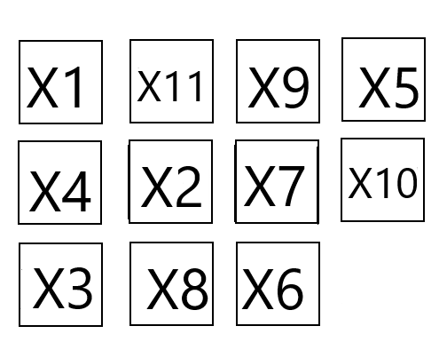

|  |  |  |  |  |  |  |  |  |  |  |  |  |
| --- | --- | --- | --- | --- | --- | --- | --- | --- | --- | --- | --- | --- |
|  | X1 | X2 | X3 | X4 | X5 | X6 | X7 | X8 | X9 | X10 | X11 | ρ |
| X1 | 0 | 3 | 1 |  |  |  |  |  |  | 1 |  | 5 |
| X2 | 3 | 0 | 3 | 3 |  |  | 6 |  | 4 |  |  | 19 |
| X3 | 1 | 3 | 0 | 8 |  | 1 | 4 |  |  | 1 | 1 | 19 |
| X4 |  | 3 | 8 | 0 |  | 2 | 2 |  |  |  |  | 15 |
| X5 |  |  |  |  | 0 |  | 1 |  | 3 |  |  | 4 |
| X6 |  |  | 1 | 2 |  | 0 | 3 |  |  | 1 | 1 | 8 |
| X7 |  | 6 | 4 | 2 | 1 | 3 | 0 | 1 | 4 | 3 |  | 24 |
| X8 |  |  |  |  |  |  | 1 | 0 |  |  | 2 | 3 |
| X9 |  | 4 |  |  | 3 |  | 4 |  | 0 | 2 |  | 13 |
| X10 | 1 |  | 1 |  |  | 1 | 3 |  | 2 | 0 |  | 8 |
| X11 |  |  | 1 |  |  | 1 |  | 2 |  |  | 0 | 4 |

Перестановки пар вершин.

Выберем блок Х7. У него наибольшее значение изменения при перемещении влево. Не удивительно, ведь Х7 находится на правом краю. Рядом с ним слева находится Х10, поменяем их местами, получим следующую схему:

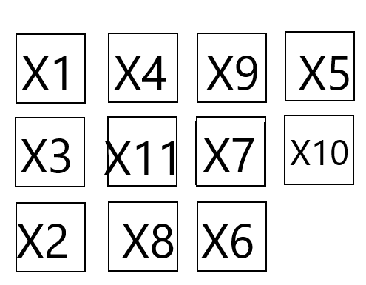

Делаем расчет значения изменения связей при перестановке данной пары:

ΔLX7↔X10= ΔLX7←+ ΔLX10→-2aX7X10=22-2-6=14

Эта перестановка удачна, так как значение изменения связей положительное. В данном случае общая сумма связей уменьшится на 14.

Теперь пересчитаем длины связей заново. Стоит обратить внимание, что для многих компонентов значения не поменялись. Результат занесли в столбик «2».

В таблице наблюдается еще две очень большие длин связей, у Х2 и Х4, так что как минимум две итерации еще произведем.

Начнем с блока Х2. У него длина связей вверх имеет значение 19. Обменяем его с блоком Х3.

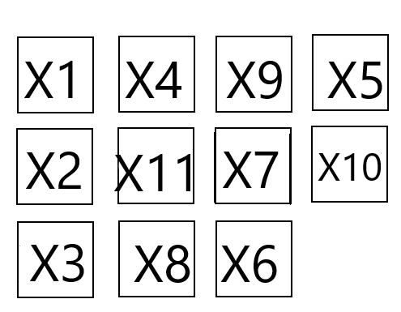

Делаем расчет значения изменения связей при перестановке данной пары:

ΔLX2↔X3= ΔLX2↑+ ΔLX3↓-2aX2X3=19-11-6=2

Данный результат не такой результативный как прошлый, но все-же положительный, применяем его.

Теперь внезапно возросла длина связей для Х3. Оно и не удивительно. Возможно выходом из ситуации будет переместить Х3 вправо, возможно это будет иметь смысл в дальнейшем. В любом случае менять местами обратно Х2 и Х3 нету смысла – вернемся к тому, откуда пришли. Главное, что было уменьшено длину связей в общем сумме на 2. Идем далее.

Блок Х4 имеет наибольшую длину связей вниз – 15. Обменяем его местами с блоком Х11.

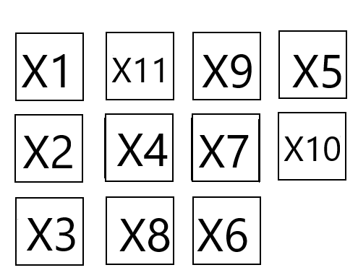

Делаем расчет значения изменения связей при перестановке данной пары:

ΔLX4↔X11= ΔLX4↓+ ΔLX11↑-2aX4X11=15-2=13

Очень удачная и хорошая перестановка.

Заносим изменения в таблицу.

Возвращаемся к рассуждению по поводу перемещения блока Х3 вправо, тем более на данный момент он имеет наибольшую длину связей. Но стоит обратить внимание, что блок Х8, с которым предполагается обмен, имеет влево негативную длину связей, а вот Х4 имеет значение аж 7. Наиболее логичный выход обменять обратно Х2 и Х3 и местами и после этого уже обменять Х3 и Х4. Но поступим иначе и сразу обменяем Х2 и Х4.

Получим следующую схему:



Делаем расчет значения изменения связей при перестановке данной пары:

ΔLX4↔X2= ΔLX4←+ ΔLX2→-2aX2X4=7+7-6=8

Результат довольно неплох.

Заносим изменения в таблицу.

Видим, что проблема с блоком Х3 решилась сама собой, и длина связей с 11 упала до 1.

Теперь посчитаем длины связей между компонентами в конечном варианте:

|  |  |  |  |  |  |  |  |  |  |  |  |  |
| --- | --- | --- | --- | --- | --- | --- | --- | --- | --- | --- | --- | --- |
|  | P1 | P2 | P3 | P4 | P5 | P6 | P7 | P8 | P9 | P10 | P11 | d |
| P1 | 0 | 2 | 2 | 1 | 3 | 4 | 3 | 3 | 2 | 4 | 1 | 25 |
| P2 | 2 | 0 | 2 | 1 | 3 | 2 | 1 | 1 | 2 | 2 | 1 | 17 |
| P3 | 2 | 2 | 0 | 1 | 5 | 2 | 3 | 1 | 4 | 4 | 3 | 27 |
| P4 | 1 | 1 | 1 | 0 | 4 | 3 | 2 | 2 | 3 | 3 | 2 | 22 |
| P5 | 3 | 3 | 5 | 4 | 0 | 3 | 2 | 4 | 1 | 1 | 2 | 28 |
| P6 | 4 | 2 | 2 | 3 | 3 | 0 | 1 | 1 | 2 | 2 | 3 | 23 |
| P7 | 3 | 1 | 3 | 2 | 2 | 1 | 0 | 2 | 1 | 1 | 2 | 18 |
| P8 | 3 | 1 | 1 | 2 | 4 | 1 | 2 | 0 | 3 | 3 | 2 | 22 |
| P9 | 2 | 2 | 4 | 3 | 1 | 2 | 1 | 3 | 0 | 2 | 1 | 21 |
| P10 | 4 | 2 | 4 | 3 | 1 | 2 | 1 | 3 | 2 | 0 | 3 | 25 |
| P11 | 1 | 1 | 3 | 2 | 2 | 3 | 2 | 2 | 1 | 3 | 0 | 20 |

Все наши обмены в общей сумме давали только положительные результаты. Данную схему можно улучшать и далее. Однако сравним нашу полученную схему со схемой конечной схемой прошлого задания

Текущая:



Предыдущая:



Видим, что они достаточно различаются.

Сделаем подсчет суммарной длины связей для нашей схемы:

|  |  |
| --- | --- |
| i |  |
| 1 | 12 |
| 2 | 29 |
| 3 | 37 |
| 4 | 21 |
| 5 | 5 |
| 6 | 16 |
| 7 | 36 |
| 8 | 6 |
| 9 | 19 |
| 10 | 17 |
| 11 | 10 |
|  | 104 |

Удивительно! Текущий результат на данный момент превосходит предыдущий на 1 длину. Но! Стоит заметить, что в предыдущем задании за одну итерацию и одну глобальную перестановку мы достигли практически того же результата, что сейчас за 5 итераций. Из этого можно сделать вывод, что в зависимости от условий и требований можно выбирать этот или предыдущий метод. То есть если выбирать первый метод из предыдущего задания – можно очень быстро и практически сразу улучшить схему. Выбор для тех, кому важно время. Второй, текущий метод требует больше времени, и как видим, за время примерно в 5 раз большее, чем в предыдущем методе, мы достигли того же результата, хотя (!) схемы достаточно очень отличаются. Из этого следует еще один вывод: можно продолжать и далее улучшать, и улучшать есть где (ведь схемы отличаются, как сказано выше). И что важное: во втором методе можно манипулировать размещением блоков на посадочных местах, передвигая их как более угодно конструктору. Данный метод требует больше времени, и не можно даже изначально определить сколько, ведь каждая схема может улучшатся по-своему долго, но и с перебором большого множества вариантов в конечном итоге можно привести к идеальному расположению блоков для конкретной схемы, если для текущей задачи важна именно оптимизация и самое лучшее расположение блоков на плате.

ЗАДАНИЕ 6. ТРАССИРОВКА ПЕЧАТНОГО УЗЛА МЕТОДОМ ПРИМА

На 2 курсе по предмету «Аналоговая схемотехника» было рассчитано и изготовлено устройство: «Моностабильный таймер». Была выбрана следующая схема:

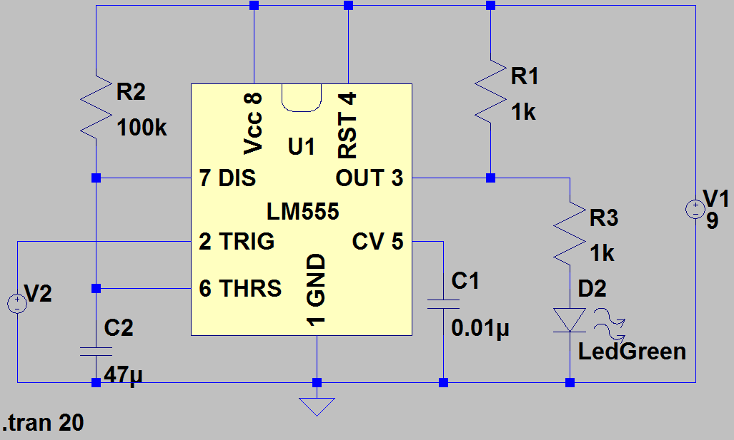

На данной схеме два источника питания, один импульсный, другой постоянный. В конечной схеме всего один источник, а запуск таймера происходит по нажатию на кнопку.

Попробуем расставить компоненты и создать связи и сравним с предыдущим вариантом 2 курса.

Кое-что изменим, оно не влияет на работу схемы: 555 таймер сделаем в SMD корпусе, вместо DIP, добавим кнопку и резистор на землю, также добавим подстроечный резистор на 3 пина. В итоге получаем такую схему:

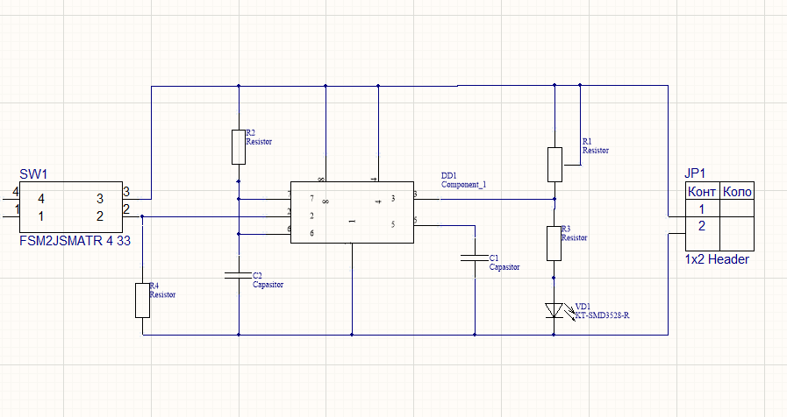

Из этой схемы получаем такое примерное размещение компонентов (компоненты размещались примерно в том положении, как в устройстве с курсовой работы):

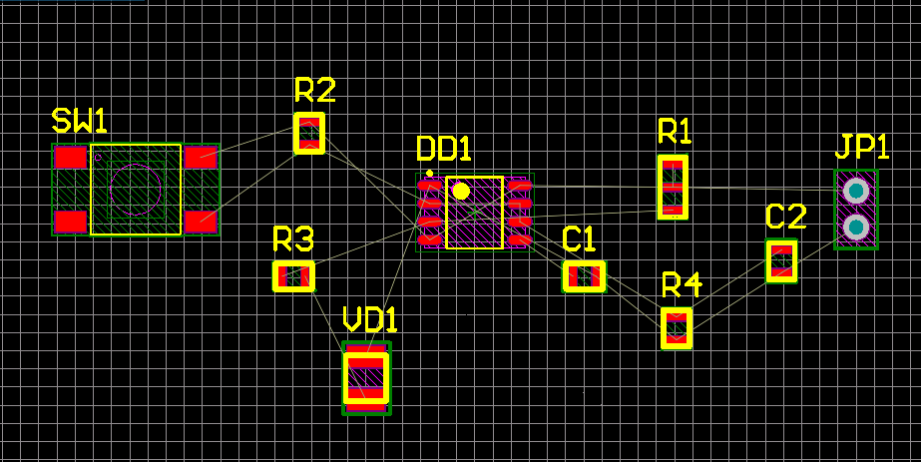

Обозначим элементы:

R1 – X1

R2 – X2

R3 – X3

R4 – X4

C1 – X5

C2 – X6

SW1 – X7

DD1 – X8

JP1 – X9

VD1 – X10

Суть алгоритма Прима заключается в последовательном добавлении вершин в дерево, которое строится.

Координаты выводов элементов:

|  |  |  |
| --- | --- | --- |
|  | X | Y |
| C11 | 39 | 14 |
| С12 | 39 | 15 |
| С13 | 39 | 16 |
| С21 | 17 | 17 |
| С22 | 17 | 19 |
| С31 | 15 | 10 |
| С32 | 17 | 10 |
| С41 | 39 | 8 |
| С42 | 39 | 6 |
| С51 | 31 | 10 |
| С52 | 33 | 10 |
| С61 | 45 | 10 |
| С62 | 45 | 12 |
| С71 | 11 | 16 |
| С72 | 11 | 20 |
| С81 | 23 | 15 |
| С82 | 23 | 14 |
| С83 | 23 | 13 |
| С84 | 23 | 12 |
| С85 | 29 | 12 |
| С86 | 29 | 13 |
| С87 | 29 | 14 |
| С88 | 29 | 15 |
| С91 | 49 | 13 |
| С92 | 49 | 15 |
| С101 | 20 | 3 |
| С102 | 20 | 6 |

Посчитаем сколько схема имеет цепей. Их 7.

Начнем с простого. Связь V1 будет соединять C85 и C51

Длина проводника между компонентами может считаться только ортогонально по формуле:

*dij=*|xi-xj|+|yi-yj|

Длина V1 = 4

Lнзс=4ед. длины.

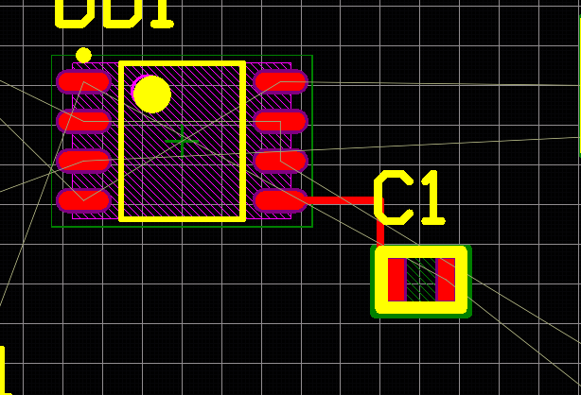

Теперь попытаемся провести связи между всеми компонентами, на которых поступает напряжение питания. Связь V2 будет соединять выводы С11, С12, С92, С84, С88, С22, С72.

Составим матрицу длин D2:

|  |  |  |  |  |  |  |  |  |
| --- | --- | --- | --- | --- | --- | --- | --- | --- |
|  | | 1 | 2 | 3 | 4 | 5 | 6 | 7 |
| С11 | С12 | С92 | С84 | С88 | С22 | С72 |
| 1 | С11 | 0 | 1 | 11 | 17 | 9 | 23 | 37 |
| 2 | С12 | 1 | 0 | 10 | 16 | 8 | 24 | 38 |
| 3 | С92 | 11 | 10 | 0 | 26 | 18 | 34 | 37 |
| 4 | С84 | 17 | 16 | 26 | 0 | 8 | 13 | 18 |
| 5 | С88 | 9 | 8 | 18 | 8 | 0 | 16 | 20 |
| 6 | С22 | 23 | 24 | 34 | 13 | 16 | 0 | 8 |
| 7 | С72 | 37 | 38 | 37 | 18 | 20 | 8 | 0 |

Анализируем первую строчку. 1=min. Построение дерева начинаем с ребра 1-2

(С11 - С12)

Анализируем строки 1-2. Вычеркиваем 1-2 столбцы и в строках 1-2 выбираем минимальный элемент 8=min. Строим связь ребер 2-5 (С88 - С12).

Анализируем строки 1-2-5. Вычеркиваем 5 столбец. Выбираем минимальное значение: 8=min. Строим связь ребер 4-5 (С88 – С84).

Анализируем строки 1-2-4-5. Вычеркиваем 4 столбец. Выбираем минимальное значение: 10=min. Строим связь ребер 2-3 (С12 – С92).

Анализируем строки 1-2-3-4-5. Вычеркиваем 3 столбец. Выбираем минимальное значение: 13=min. Строим связь ребер 4-6 (С84 – С22).

Анализируем строки 1-2-3-4-5-6. Вычеркиваем 6 столбец. Выбираем минимальное значение: 8=min. Строим связь ребер 6-7 (С72 – С22).

Lнзс=1+8+8+10+13+8=48 ед. длины

Получили следующий результат (координаты нарушены, важна показательность результата):

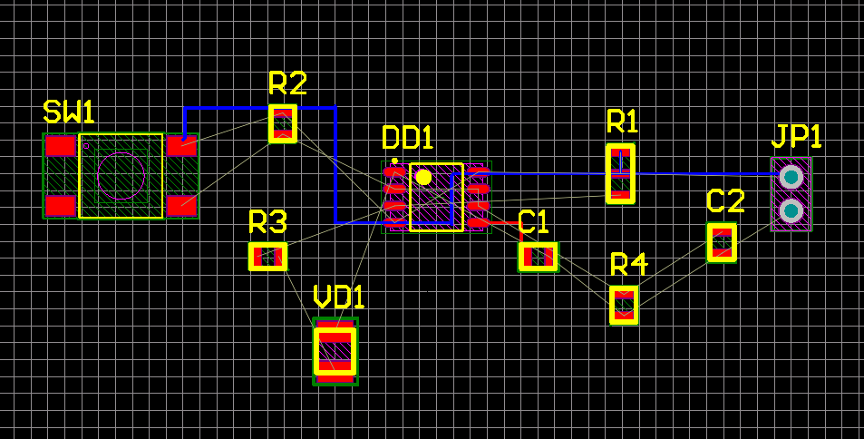

Теперь связь V3 будет соединять землю для выводов С41, С61, С52, С81, С102, С91.

Составим матрицу длин D3.

|  |  |  |  |  |  |  |  |
| --- | --- | --- | --- | --- | --- | --- | --- |
|  | | 1 | 2 | 3 | 4 | 5 | 6 |
| С41 | С61 | С52 | С81 | С102 | С91 |
| 1 | С41 | 0 | 10 | 8 | 22 | 17 | 17 |
| 2 | С61 | 10 | 0 | 10 | 24 | 27 | 7 |
| 3 | С52 | 8 | 10 | 0 | 14 | 17 | 17 |
| 4 | С81 | 22 | 24 | 14 | 0 | 13 | 25 |
| 5 | С102 | 17 | 27 | 17 | 13 | 0 | 34 |
| 6 | С91 | 17 | 7 | 17 | 25 | 34 | 0 |

Анализируем вторую строчку. 7=min. Построение дерева начинаем с ребра 2-6

(С61 – С91)

Анализируем строки 2-6. Вычеркиваем 2-6 столбцы и в строках 2-6 выбираем минимальный элемент 10=min. Строим связь ребер 2-1 (С61 – С41).

Анализируем строки 1-2-6. Вычеркиваем 1 столбец. Выбираем минимальное значение: 8=min. Строим связь ребер 1-3 (С41 – С52).

Анализируем строки 1-2-3-6. Вычеркиваем 3 столбец. Выбираем минимальное значение: 14=min. Но в данном случае напрямую провести не поучается, потому опустимся на два шага вниз и тогда уже ведем в проводник, потому длина увеличивается на 4 равна 18. Строим связь ребер 3-4 (С52 – С81).

Анализируем строки 1-2-3-4-6. Вычеркиваем 4 столбец. Выбираем минимальное значение: 13=min. Можно строить связь ребер 4-5 (С81 – С102), но опять-таки, анализируя схему лучше провести связь от компонента X10 к пути из предыдущей итерации по координатам (8.26) Тогда длина связи составит: 8.

Lнзс=7+10+8+18+8=51ед. длины

Получили следующий результат:

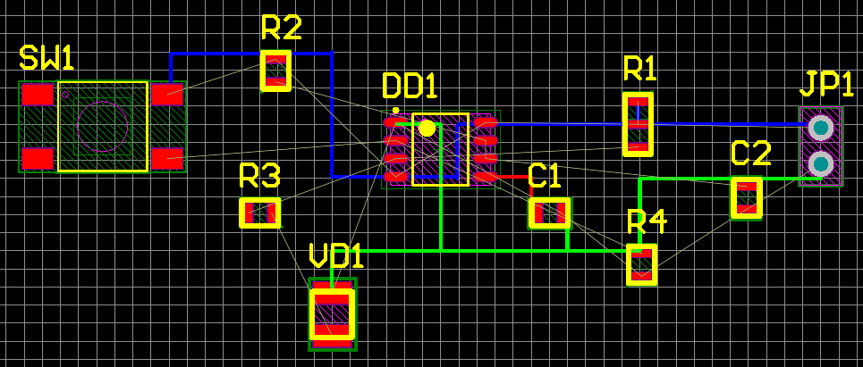

Связь V4 будет соединять выводы C82, C42, C71.

Компонентов немного, но матрицу длин построить нужно:

Составим матрицу длин D4.

|  |  |  |  |  |
| --- | --- | --- | --- | --- |
|  | | 1 | 2 | 3 |
| С82 | С42 | С71 |
| 1 | С82 | 0 | 21 | 14 |
| 2 | С42 | 21 | 0 | 33 |
| 3 | С71 | 14 | 33 | 0 |

Анализируем первую строчку. 14=min. Построение дерева начинаем с ребра 1-3

(С71 – С82)

Анализируем строки 1-3. Вычеркиваем 1-3 столбцы и в строках 2-6 выбираем минимальный элемент 21=min. Строим связь ребер 2-1 (С82 – С42).

Lнзс=14+21=35ед. длины

Получили следующий результат:

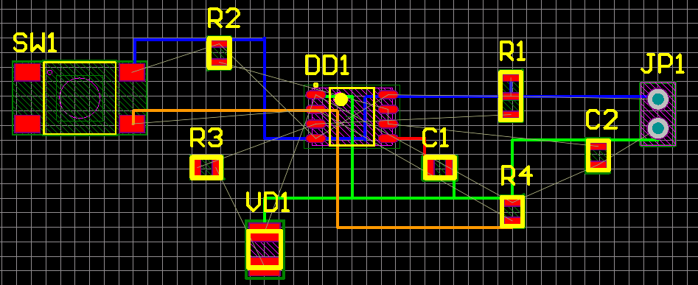

Связь V5 будет соединять выводы C62, C86, C87, C21.

Составим матрицу длин D5.

|  |  |  |  |  |  |
| --- | --- | --- | --- | --- | --- |
|  | | 1 | 2 | 3 | 4 |
| С62 | С86 | С87 | С21 |
| 1 | С62 | 0 | 17 | 18 | 33 |
| 2 | С86 | 17 | 0 | 1 | 16 |
| 3 | С87 | 18 | 1 | 0 | 15 |
| 4 | С21 | 33 | 16 | 15 | 0 |

Анализируем вторую строчку. 1=min. Построение дерева начинаем с ребра 2-3

(С86 – С87)

Анализируем строки 2-3. Вычеркиваем 1-2 столбцы и в строках 2-3 выбираем минимальный элемент 15=min. Строим связь ребер 3-4 (С87 – С21). Однако для достижения результата придется сделать один шаг вправо и соответственно один шаг влево чтобы обойти непроходимый участок. Потому количество связей станет 17.

Анализируем строки 2-3-4. Вычеркиваем 4 столбец. Выбираем минимальное значение: 17=min. Строим связь ребер 1-2 (С62 – С88). Однако в предыдущем шаге мы уже делали вынужденный единичный шаг вправо, а для этого случая он был полезен, потому длина связи уменьшается на 1 и равна 16.

Lнзс=1+17+16=34ед. длины

Получили следующий результат:

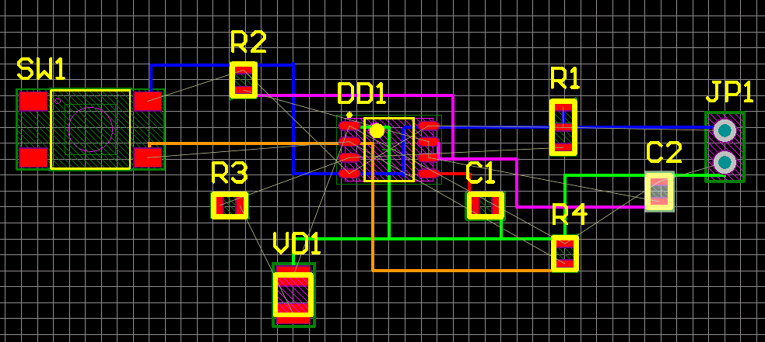

Следующая связь V6 будет соединять выводы C83, C13, C31.

Составим матрицу длин D6.

|  |  |  |  |  |
| --- | --- | --- | --- | --- |
|  | | 1 | 2 | 3 |
| С83 | С13 | С31 |
| 1 | С83 | 0 | 14 | 12 |
| 2 | С13 | 14 | 0 | 26 |
| 3 | С731 | 12 | 26 | 0 |

Анализируем первую строчку. 12=min. Построение дерева начинаем с ребра 1-3

(С31 – С83)

Анализируем строки 1-3. Вычеркиваем 1-3 столбцы и в строках 1-3 выбираем минимальный элемент 14=min. Строим связь ребер 2-1 (С83 – С13). Однако тут возникла трудность. Напрямую никак провести нельзя, потому необходимо делать удлинение связей, например, влево с C83. Однако там уже есть дорожка. Потому прямо с нее делаем подсчет и экономим две единицы длины. Итоговая длина равна 20.

Lнзс=12+20=32ед. длины

Получили следующий результат:

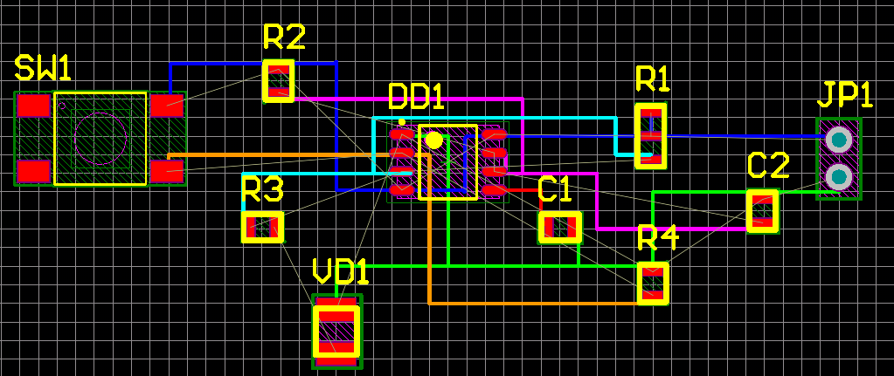

Последняя связь V7 будет соединять выводы С32 и С101.

Длина связи между ними:

Lнзс=10 ед. длин.

В итоге получили конечный результат:

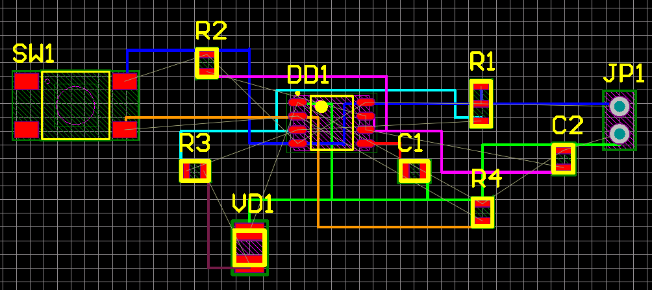

Общая длина связей по методу Прима составила:

Lнзс общ = 4+48+51+35+34+32+10=214ед. длины.

Теперь проведем некоторые исследования с помощью Altium.

По нашему размещению компонентов Altium развел таким способом:

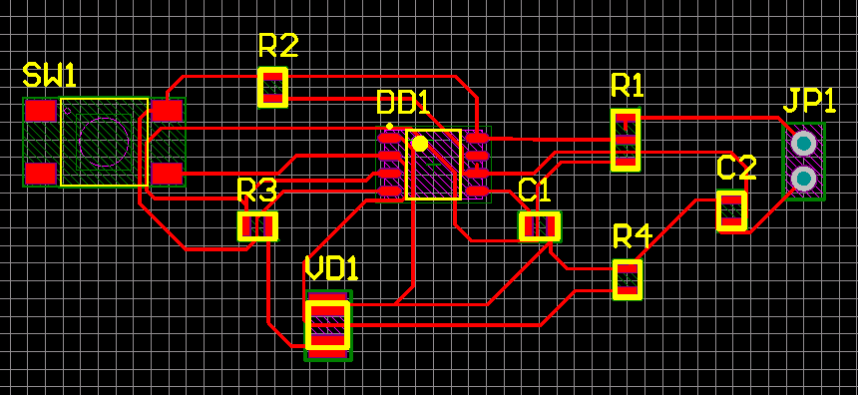

Altium провел иначе, видно что длина больше, чем полученным методом Прима, однако совершенно отсутствуют перемычки.

Вариант разводки платы с максимальными ортогональными дорожками, что ближе к реальности.

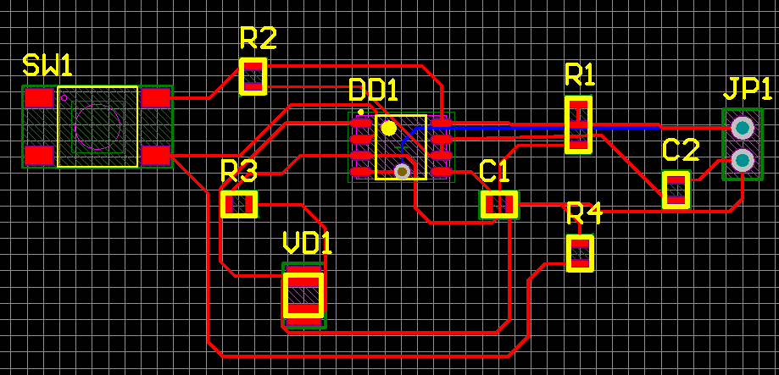

Здесь видно, что присутствуют переходные отверстия, в самом устройстве этого не было.

Теперь само устройство с курсового проекта и его реализация:

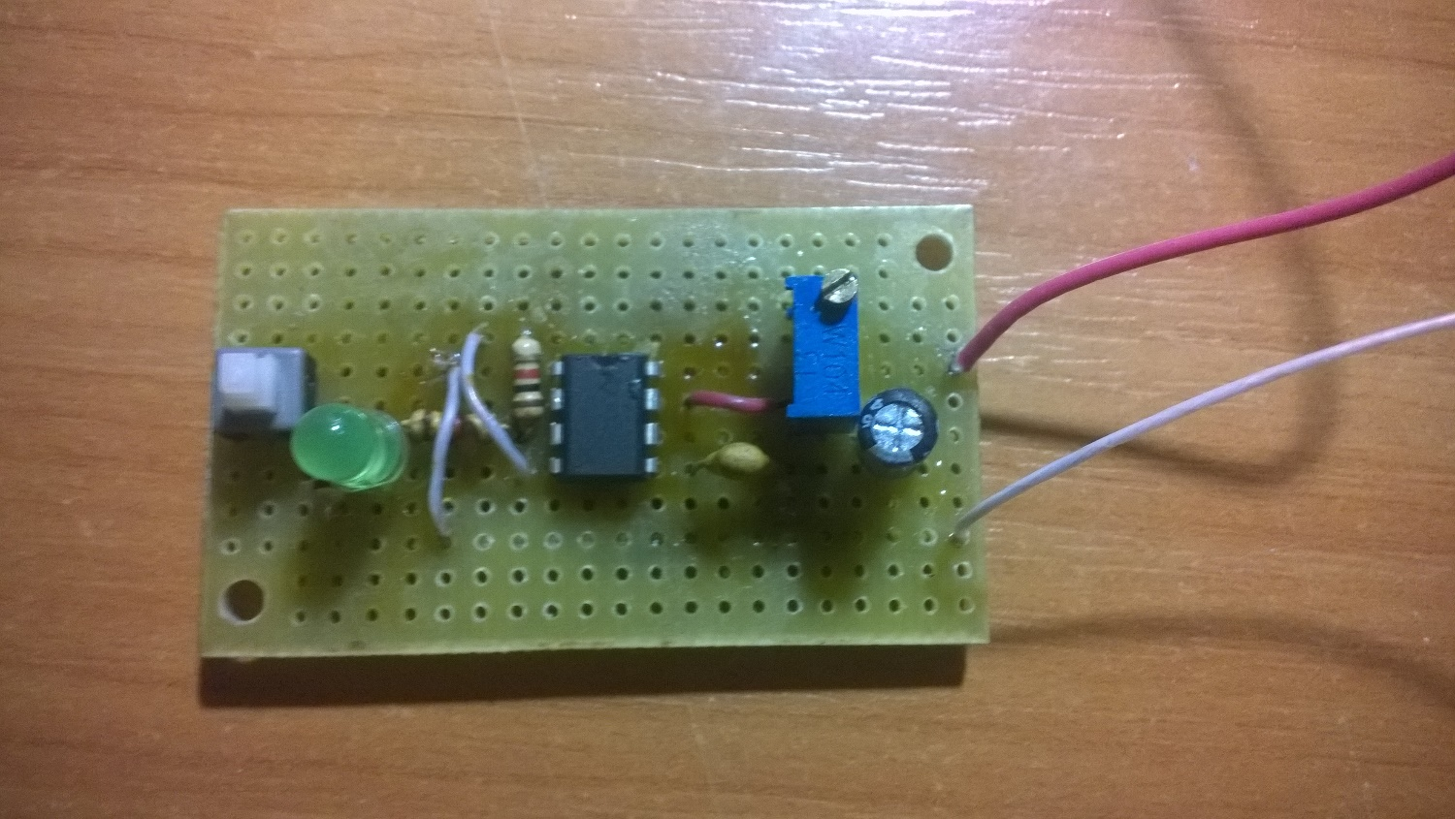

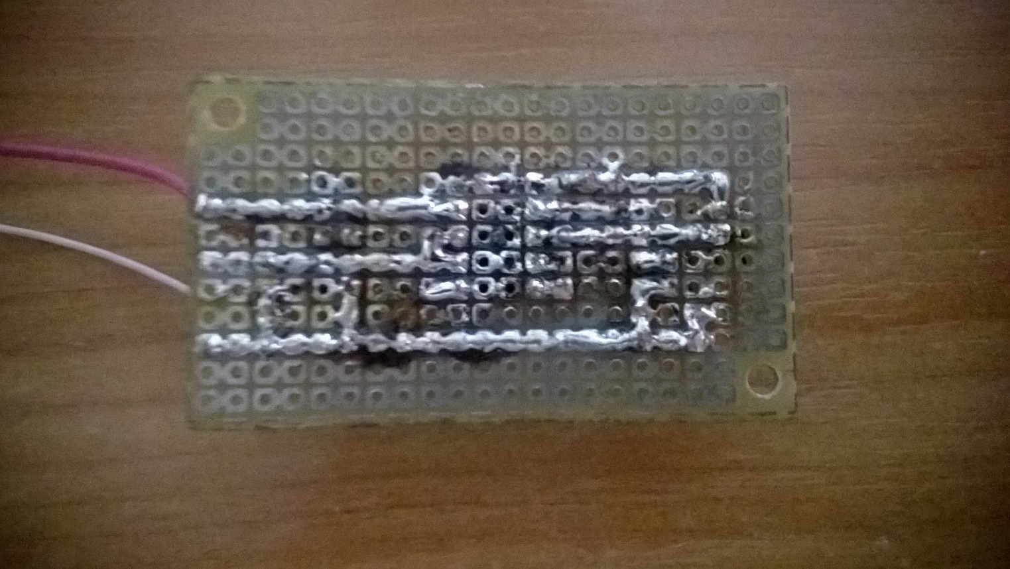

Видно, что устройство абсолютно не оптимизировано как по размещению компонентов, как и по разводке, однако в этом задании было представлено, как можно было улучшить трассировку компонентов, чтобы улучшить результат.

Выводы:

Был рассмотрен алгоритм Прима. Суть алгоритма заключается в задаче как более максимально упростить и минимизировать разводку трасс на плате. Достигалось это путем проведения ортогональных трасс с минимальной длинной размещений. В самом реальном устройстве соединение компонентов трассами проводилось только по ортогональным дорожкам, так что разводка платы ортогональным способом могла не только быть применима теоретически, но и применялась практически. Однако в методе присутствуют ортогональные пересечения компонентов, что в реальности не допустимо. Потому приходится для этих случаев использовать перемычки. На фото реального устройств также заметны перемычки в виде проводков. Так что с пересечением необходимо считаться.

Ортогональные связи самые короткие и легко строимые между компонентами. За счет этого достигается быстрота (путем вычеркивания столбцов – очень быстрый и качественный подход) и минимизация (опять таки избавлением от уже учувствовавших столбцов, к которым теперь параллельно вести новые дорожки не нужно) связей в разводке, также сам метод привносит знания в размещении связи между компонентами путем промежуточных компонентов, что позволяет не загромождать схему множеством параллельных трасс – это однозначный плюс метода Прима.